ЗАТВЕРДЖЕНО
Рішення виконкому
міської ради
18.12.2018 № 1250

Принципи візуальної організації розміщення рекламних засобів,
вивісок і табличок на фасадах будівель м. Дніпра

- Загальні положення
- Терміни
- Зонування міста Дніпра
  - Зона А
  - Зона Б
  - Зона В
- Розміщення фасадних конструкцій
  - Спосіб розміщення
  - Безпека пішоходів
  - Архітектурні вирішення
  - Зони, доступні до встановлення
  - Заборонені зони встановлення
- Дизайн і варіанти виконання конструкцій
  - Загальні вимоги
  - Маскування кріплень та інженерних конструкцій
  - Вимоги до конструкції
  - Заборонені види конструкцій
- Розміри фасадних конструкцій
  - Конгруентність архітектурним елементам
  - Розмір у разі розміщення над вхідними групами, віконними прорізами
  - Розмір у разі розміщення в простінку
  - Огорожа балкона - зона Б
  - Розмір у разі розміщення в спеціально відведених площинах
  - Розмір змісту в разі розміщення в спеціально відведеній площині
  - Товщина конструкції, яку розміщено паралельно до фасаду
  - Розмір у разі розміщення у віконних і дверних прорізах
  - Розмір конструкції в разі перпендикулярного розміщення на кронштейні
  - Допустимі розміри обклеювання вітрин, вікон, дверей
  - Відступи для різних типів обклеювання вітрин, вікон, дверей
  - Допустимі розміри маркізи
  - Розмір елементів групової конструкції
- Освітлення та підсвічування
  - Розміщення джерел світла паралельно до фасаду
  - Розміщення джерел світла на кронштейні
  - Кабелі й конструкції монтажу
  - Правила освітлення
  - Використання фасадних конструкцій із динамічним світлом
- Відеоекрани, медіа-фасади
- Мова вивісок
- Використання принципів

Загальні положення
  - Принципи розроблені з метою забезпечення дотримання Правил благоустрою території міста, захисту культурних і майнових інтересів територіальної громади м. Дніпра, поліпшення зовнішнього вигляду міського середовища та врегулювання візуальної організації розміщення рекламних засобів, вивісок і табличок на фасадах будинків, будівель чи споруд.
  - Принципи є обов’язковими для виконання всіма підприємствами, установами, організаціями незалежно від форми власності та відомчого підпорядкування, а також фізичними особами, які здійснюють розміщення рекламних конструкцій, вивісок та табличок на фасадах будинків, будівель чи спорудах на території м. Дніпра.
- Терміни
  - У документі терміни вживаються в таких значеннях:

Вивіска чи табличка – елемент на будинку, будівлі або споруді з інформацією про зареєстроване найменування особи, знаки для товарів і послуг, що належать такій особі, вид її діяльності (якщо це не випливає із зареєстрованого найменування особи), час роботи, що розміщений на зовнішній поверхні будинку, будівлі або споруди не вище першого поверху або на поверсі, де розташовується власне чи надане у користування особі приміщення (крім випадків, коли суб’єкту господарювання належить на праві власності або користування вся будівля або споруда), біля входу у таке приміщення, площа поверхні якої не перевищує 3 кв. м, який не є рекламою (згідно з Постановою Кабінету Міністрів України від 29.12.2003 № 2067 “Про затвердження Типових правил розміщення зовнішньої реклами”).

Фасадні конструкції – вивіска, табличка, або рекламні засоби у разі розташування їх на фасаді будівлі (споруди).

Площа фасадної конструкції – площа ії лицьової частини чи сукупності елементів.

Спеціально відведені площини – спеціально передбачене в структурі фасаду конструктивне місце для розміщення фасадної конструкції, вказане й задокументоване в проектній документації для будівництва об'єкта.

Фасад – зовнішня частина будинку, споруди з усіма елементами від покрівлі до вимощення. За орієнтуванням фасади поділяються на головний, боковий, вуличний, дворовий тощо.
Дверний проріз – проріз у стіні, перегородці для монтажу дверного блока, конструкція якого передбачає також улаштування монтажного шва та встановлення наличників – згідно з ДСТУ Б В.2.6-23:2009.

В’їзд – отвір у стіні будівлі або огорожі земельної ділянки, який призначено для в’їзду та виїзду транспорту.

Віконний проріз – проріз у стіні (покрівлі) для монтажу одного або декількох віконних блоків, конструкція якого передбачає також улаштування монтажного шва та встановлення косяків, зливів, підвіконня – згідно з ДСТУ Б В.2.6-23:2009.

Вікно – засклений елемент фасаду, що слугує для заповнення віконного прорізу.

Вітрина – засклена частина фасаду будівлі великої площі. Вітрина крамниці або торговельного центру дає можливість побачити експозицію товарів усередині приміщення, а також улаштувати спеціальну рекламну експозицію всередині самої вітрини.

Піддашок (навіс над входом) – спеціальна архітектурна конструкція, яка виконує водночас захисну (захист від опадів, функцію затінення або захисту від падіння предметів) і декоративну (оформлення входу до будівлі) функції.

Стрічкове засклення – вікна, що прилягають одне до одного майже без розмежувальних проміжків та об’єднані на фасаді в протяжні смуги.

Система фасадного засклення – суцільне засклення фасадів на основі різних конструктивних систем.

Тросова система – конструктивний елемент розподілення навантаження за допомогою сталевого або капронового троса, де зусилля досягається регулюванням елементу кріплення.

Балкон – відкрита площадка, яка виступає у вигляді консолі на фасаді будинку чи в інтер'єрі, огороджена перилами.

Лоджія – перекрите й огороджене у плані з трьох боків приміщення, відкрите до зовнішнього простору або засклене. Засклена лоджія нє є верандою.
Веранда – засклене неопалюване приміщення, прибудоване до малоповерхового будинку або вбудоване у нього, яке не має обмеження за глибиною.

Архітектурний елемент – конструктивний або декоративний елемент, який бере участь у формуванні структури й зовнішнього вигляду будівлі чи споруди.
Паспорт оздоблення (опорядження) фасаду – це складова частина проектної документації для будівництва на новостворюваний об’єкт або об’єкт, що реконструюється, яким фіксується архітектурне та колористичне вирішення, а також за необхідності художнє освітлення усіх фасадів споруди.

Простінок – частина фасаду між віконним прорізом, дверним прорізом, або між ними та кутом будівлі.

Маркіза – елемент фасаду у вигляді складної тканинної конструкції, що розміщений над віконним або дверним прорізом, який використовують для захисту від сонця або опадів.

Консольна конструкція – конструкція, що розташована перпендикулярно до поверхні фасаду.

Нульова позначка – рівень відмітки підлоги першого поверху, вказаний у проектній документації для будівництва об'єкта.

Пішохідна відмостка – спеціальне покриття вздовж зовнішнього боку стін будинку для захисту фундаментів від атмосферних опадів.

Фасадна конструкція з статичним світлом – конструкція з інстальованими у неї джерелами світла, що не змінюють світіння та затухання джерела світла впродовж хвилини.

Фасадна конструкція з динамічним світлом – конструкція з інстальованими у неї джерелами світла, що змінюють світіння та затухання джерела світла впродовж хвилини.

Відеоекран – фасадна конструкція для демонстрації відеозображення, включно з дисплеями для виводу алфавітно-символьної інформації.

Медіафасад – фасадна конструкція, вмонтована в архітектурний фасад будинку довільної форми та розміру, для демонстрації відеозображення. Відмінною особливістю є загальна прозорість конструкції у межах від 50% до 90%.

  - Терміни, не наведені у цих принципах, використовуються в значеннях, визначених чинним законодавством України.

- Зонування м. Дніпра
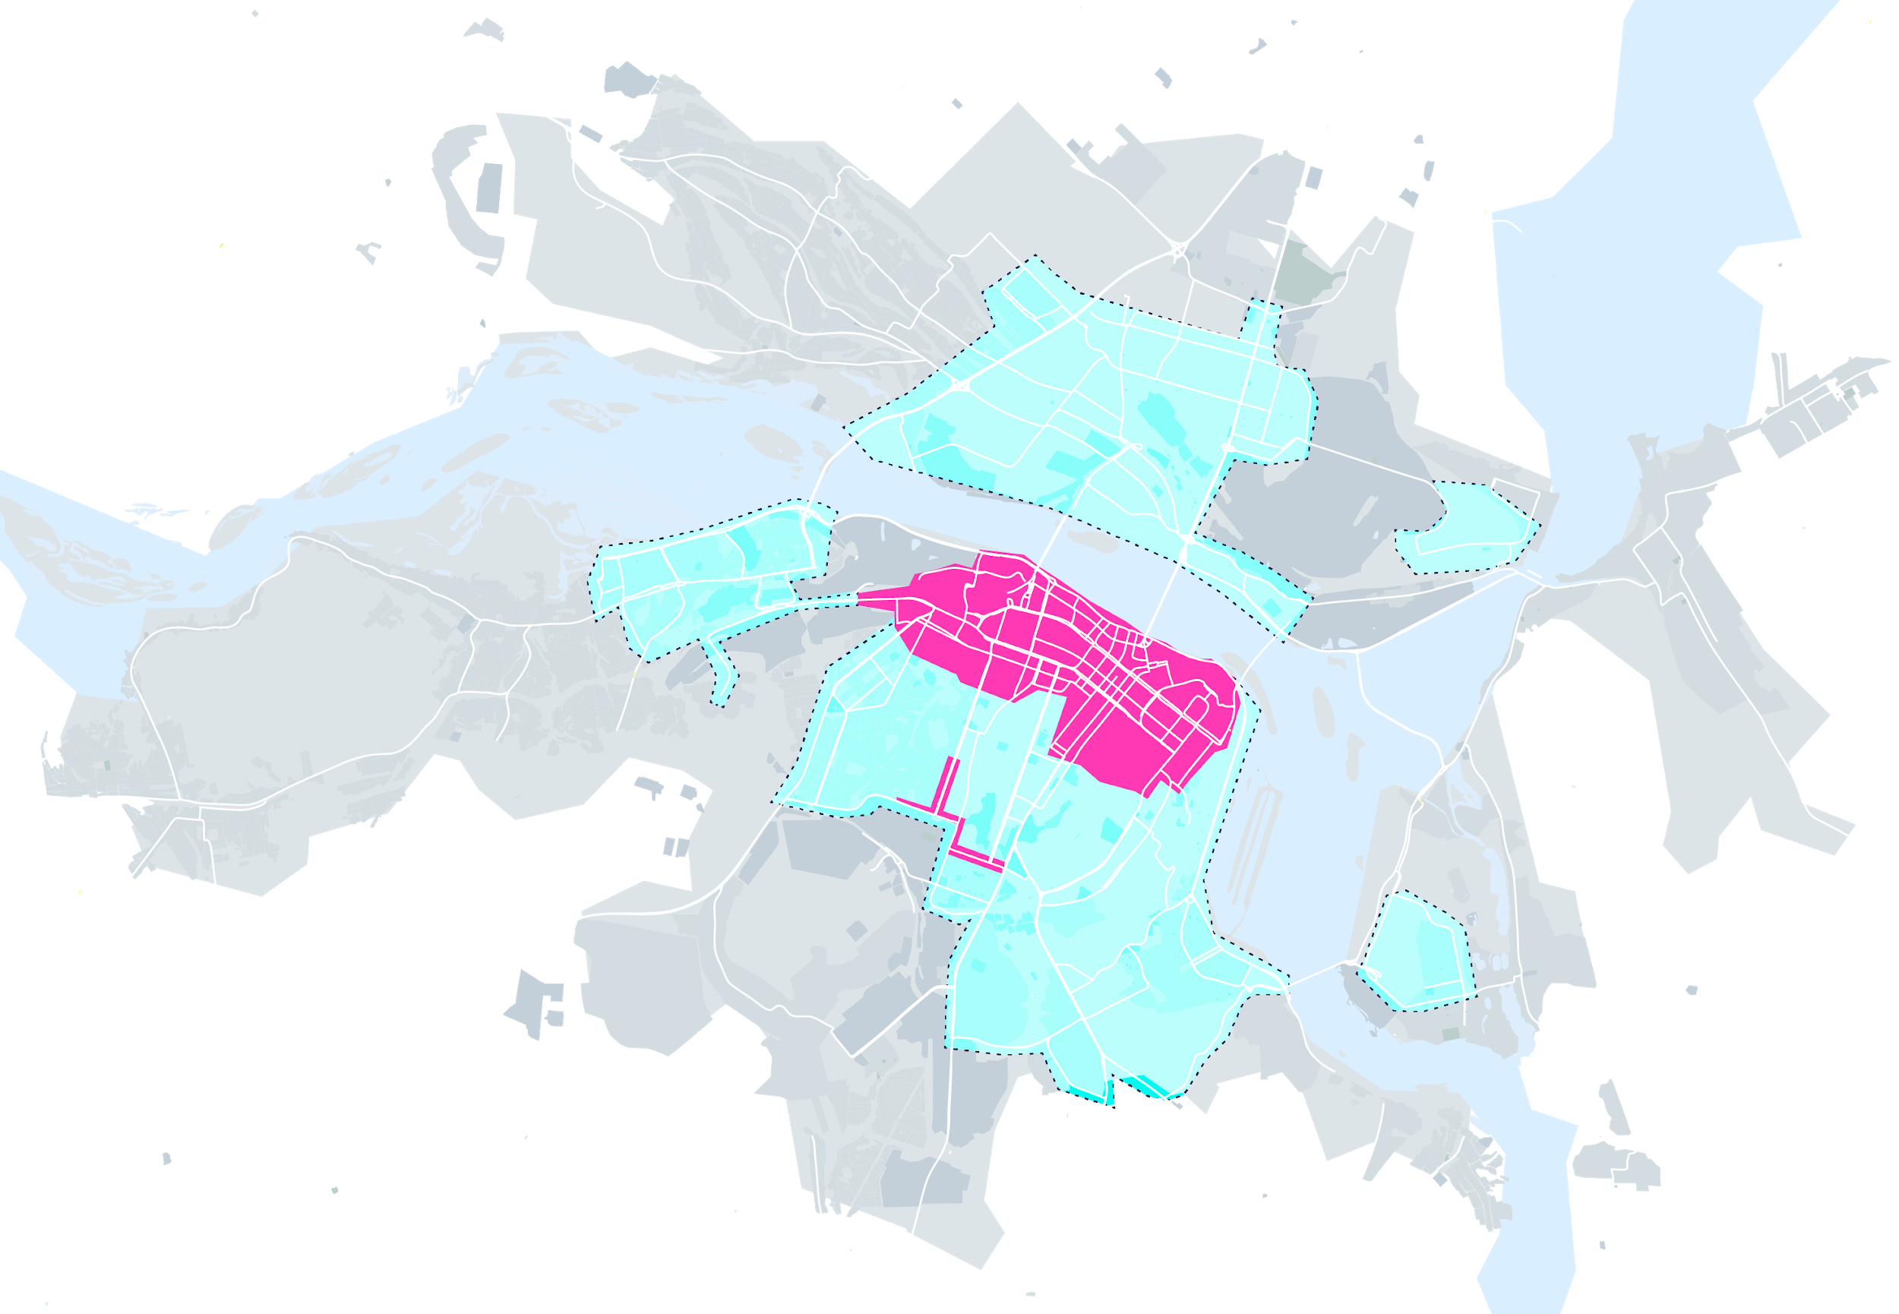
Зонування міста дає змогу враховувати органічно сформовані вимоги історичного, архітектурного й культурного середовища. Застосування цих вимог є обов’язковим у зоні історичної й контрольованої забудови (зони А/Б) та рекомендаційним для нерегулярної забудови (зона В).
 | Зона А |  | Зона Б |  | Зона В

Зона А

Була сформована на основі історичної (контрольованої) зони забудови міста Катеринослава 1913 - 1915 років та окремих ділянок забудови 1948 - 1958 років. Список вулиць, що належать до зони А:

площа Вокзальна,  площа Старомостова,  площа Героїв Майдану,  площа Троїцька,  площа Успенська,  площа Соборна,  площа Шевченка,  проспект Дмитра Яворницького,  проспект Пушкіна,  проспект Олександра Поля,  непарна сторона 1 - 37  парна сторона 2 - 14  вулиця Робоча,  непарна сторона 2 - 18, 166 - 178  парна сторона 1 - 19, 83 - 99  вулиця Криворізька,  парна сторона 2 - 22Б  вулиця Титова,  вулиця Святослава Хороброго,  вулиця Чернишевського,  вулиця Гусенка,  вулиця Академіка Чекмарьова,  вулиця Паторжинського,  вулиця Старокозацька,  вулиця Шевченка,  вулиця Челюскіна,  вулиця Мечнікова,  вулиця Талліннська,  вулиця Голуб’яча,  провулок Голубиний,  вулиця Боброва,  вулиця Обручева,  вулиця Сімферопольська,  вулиця Героїв Крут,  вулиця Бригадна,  проспект Гагаріна,  непарна сторона 1 - 95А  парна сторона 2 - 72  вулиця Писаржевського,  вулиця Олеся Гончара,  вулиця Василя Жуковського,  вулиця Володимира Моссаковського,  вулиця Гоголя,  провулок Шевченка,  вулиця Південна,  вулиця Ісполкомівська,  вулиця Січових стрільців,  вулиця Михайла Грушевського,  вулиця Троїцька,  вулиця Короленка,  вулиця Андрія Фабра,  вулиця Шмідта,  вулиця Філософська,  вулиця Надії Алексєєнко,  вулиця Пастера,  вулиця Звивиста,  вулиця Ігнатьєва,  вулиця Олександра Верховцева,  узвіз Озерний,  провулок Січовий,  узвіз Турбінний,  узвіз Ярмарковий,  вулиця Казанська,  вулиця Січеславська Набережна,  вулиця Князя Володимира Великого,  вулиця Князя Ярослава Мудрого,  вулиця 6-ї стрілецької дивізії,  вулиця Феодосія Макаревського,  вулиця Дмитра Донцова,  вулиця 8 Березня, | вулиця Івана Акінфієва,  вулиця Яворницького,  вулиця Володимира Винниченка,  вулиця Сергія Єфремова,  вулиця Курчатова,  вулиця Євгена Коновальця,  вулиця Володимира Вернадського,  узвіз Крутогірний,  вулиця Архітектора Дольніка,  вулиця Барнаульська,  вулиця Колодязна,  вулиця Барикадна,  вулиця Поля,  вулиця Ливарна,  вулиця Павла Нірінберга,  вулиця Ламана,  вулиця Шолом-Алейхема,  вулиця Харківська,  вулиця Магдебурзького права,  вулиця Коцюбинського ,  вулиця В'ячеслава Липинського,  вулиця Глинки,  вулиця Центральна,  вулиця Європейська,  бульвар Європейський,  вулиця Володимира Мономаха,  вулиця Воскресенська,  вулиця Юліуша Словацького,  вулиця Половицька,  провулок Скориківський,  вулиця Столярова,  вулиця Мостова,  вулиця Княгині Ольги,  вулиця Василя Чапленка,  вулиця Привокзальна,  вулиця Поперечна,  проспект Сергія Нігояна,  вулиця Романа Шухевича,  вулиця Олександра Чернікова,  вулиця Камчатська,  вулиця Нестерова,  вулиця Володимира Антоновича,  вулиця Кавалерійська,  вулиця Бардіна,  вулиця Тамбовська,  вулиця Флотська,  вулиця Кошута,  вулиця Патона,  вулиця Юрія Савченка,  вулиця Петра Григоренка,  вулиця Миколи Руденка,  вулиця Ульянова,  вулиця Херсонська,  вулиця Ушинського,  вулиця Костомарівська,  вулиця Кулишівська,  вулиця Бородинська,  вулиця Свєтлова,  вулиця Вознесенська,  вулиця Дарвіна,  вулиця Симона Петлюри,  вулиця Українська,  вулиця Михайла Драгоманова,  вулиця Сергія Подолинського,  вулиця Ігоря Сікорського,  вулиця Барвінківська,  тупик Свєтлова,  провулок Цегляний,  площа Цегляна,  провулок Сорочинський,  вулиця Курганська.

  - Зона Б
Будівлі, які розміщено за такими адресами:

проспект Гагаріна,
непарна сторона 97-175
парна сторона 74-124

вулиця Набережна Перемоги,
проспект Героїв,
вулиця Мандриківська,
вулиця Шокальського,
бульвар Слави,
вулиця Новорічна,
вулиця Холмогорська,
вулиця Маршала Судця,
провулок Штабний,
провулок Добровольців,
вулиця Космічна,
вулиця Космонавта Комарова,
вулиця Недєліна,
провулок Екіпажний,
провулок Марсовий,
вулиця Космодромна,
вулиця Євпаторійська,

житловий масив Тополя
Запорізьке шосе,
вулиця Панікахи,
вулиця Джинчарадзе,
вулиця Мукаша Салакунова,
вулиця Комбрига Петрова,
бульвар Платонова,
вулиця Тополина,
вулиця Паршина,
вулиця Старокодацька,
вулиця Наукова,

вулиця Маршала Малиновського,
вулиця Любарського,
вулиця Прогресивна,
вулиця Олени Пчілки,
вулиця Нестора Махна,
вулиця Артільна,
вулиця Планетна,
вулиця Мурманська,
вулиця Бердянська,
проспект Богдана Хмельницького,
вулиця Бориса Кротова,
вулиця Краснопільська,
вулиця 152-ї дивізії,
вулиця Гладкова,
проїзд Олександра Гальченка,
вулиця Донська,
вулиця Новокримська,
провулок Архітектурний,
вулиця Робоча,
парна сторона 20 - 164
непарна сторона 19 - 81
вулиця Театральна,
вулиця Павла Чубинського,
вулиця Надії Алексєєнко,
вулиця Дмитра Кедріна,
вулиця Автодорівська,
вулиця Наримська,
вулиця Грибоєдова,
вулиця Уральська,
вулиця Кавалерійська,
вулиця Володимира Антоновича,
вулиця Кабардинська,

вулиця Макарова,
вулиця Криворізька,
непарна сторона
парна сторона 24 - 72
вулиця Буковинська,
вулиця Семафорна,
вулиця Іларіонівська,
вулиця Рибальська,
вулиця Залізноводська,
вулиця Красноводська,
вулиця Генерала Радієвського,
вулиця Ладозька,
вулиця Кондукторська,
вулиця Синельниківська

вулиця Софії Ковалевської,
вулиця Воронезька,
вулиця Холодильна,
вулиця Василя Сухомлинського,
вулиця Поштова,
вулиця Травнева,
вулиця 20-річчя Перемоги,
вулиця Космонавтів,
вулиця Роторна,
вулиця Немировича-Данченка,
вулиця Кольська,
вулиця Карагандинська,
вулиця Череповецька,
вулиця Лівобережна,
вулиця Космонавта Волкова,
проспект Слобожанський,
проспект Петра Калнишевського,
вулиця Каштанова,
вулиця Осіння,
вулиця Байкальська,
вулиця Батумська,
вулиця Гулі Корольової,
вулиця Богдана Хмельницького,
вулиця Сагайдачного,
вулиця Калинова,
вулиця Янтарна,
вулиця Академіка Образцова,
вулиця Івана Пулюя,
вулиця Бєляєва,
вулиця Набережна Заводська,
проспект Свободи,
вулиця Велика Діївська,
вулиця Савкіна,
вулиця Коробова,
вулиця Трудова,
вулиця Шодуарівська,
вулиця Гранітна,
вулиця Новокодацька,
бульвар Рубіновий,
вулиця Юрія Кондратюка, 1 - 50,
вулиця Максима Дія,
вулиця Арзамаська,
вулиця Метробудівська,
вулиця Моніторна,
вулиця Гідропаркова,
вулиця Вільямса,
провулок Штурманський,
провулок Парусний,
проспект Мануйлівський,
вулиця Радистів,
вулиця Маріупольська,
вулиця Джузеппе Гарібальді,
вулиця Федора Сторубля,
Донецьке шосе,
вулиця Березинська,
вулиця Генерала Захарченка,
проспект Миру,
провулок Фестивальний,
провулок Вільний,
вулиця Миколи Міхновського,

вулиця Шолохова,
вулиця Дементьєва,
вулиця Берегова,
вулиця Висоцького,
проспект Івана Мазепи.

  - Зона В
Вулиці з нерегулярним будівництвом і промислові зони, розташовані поза межами зон А та Б.

Розміщення фасадних конструкцій
Умовні позначення
 |  |  |  | 
Зона розміщення  з урахуванням відступів | Доступна зона розміщення над прорізами | Доступна зона розміщення у простінках | направляючі та осьові смуги | Заборонений спосіб встановлення конструкції
 |  |  |  | 
Доступна зона до розміщення консольних і невеликих конструкцій | Конструкції, встановлені паралельно до фасаду | Конструкції, встановлені перпендикулярно до фасаду | Конструкції, встановлені на поверхні скла | Охоронні зони адресних покажчиків

  - Спосіб розміщення
Фасадні конструкції мають бути розміщені як тимчасові конструкції, які не створюють перешкод експлуатації будинку, будівлі або споруди. Фасадні конструкції не повинні пошкоджувати й змінювати оздоблення (опорядження) фасаду.
  - Безпека пішоходів
Фасадні конструкції не можуть створювати перешкод пересуванню пішоходів.
  - Архітектурне рішення
Під час розміщення фасадних конструкцій слід враховувати архітектурне та колористичне вирішення фасадів, а також їх стилістику.
  - Зони, доступні до встановлення
Фасадні конструкції можуть бути встановленими:

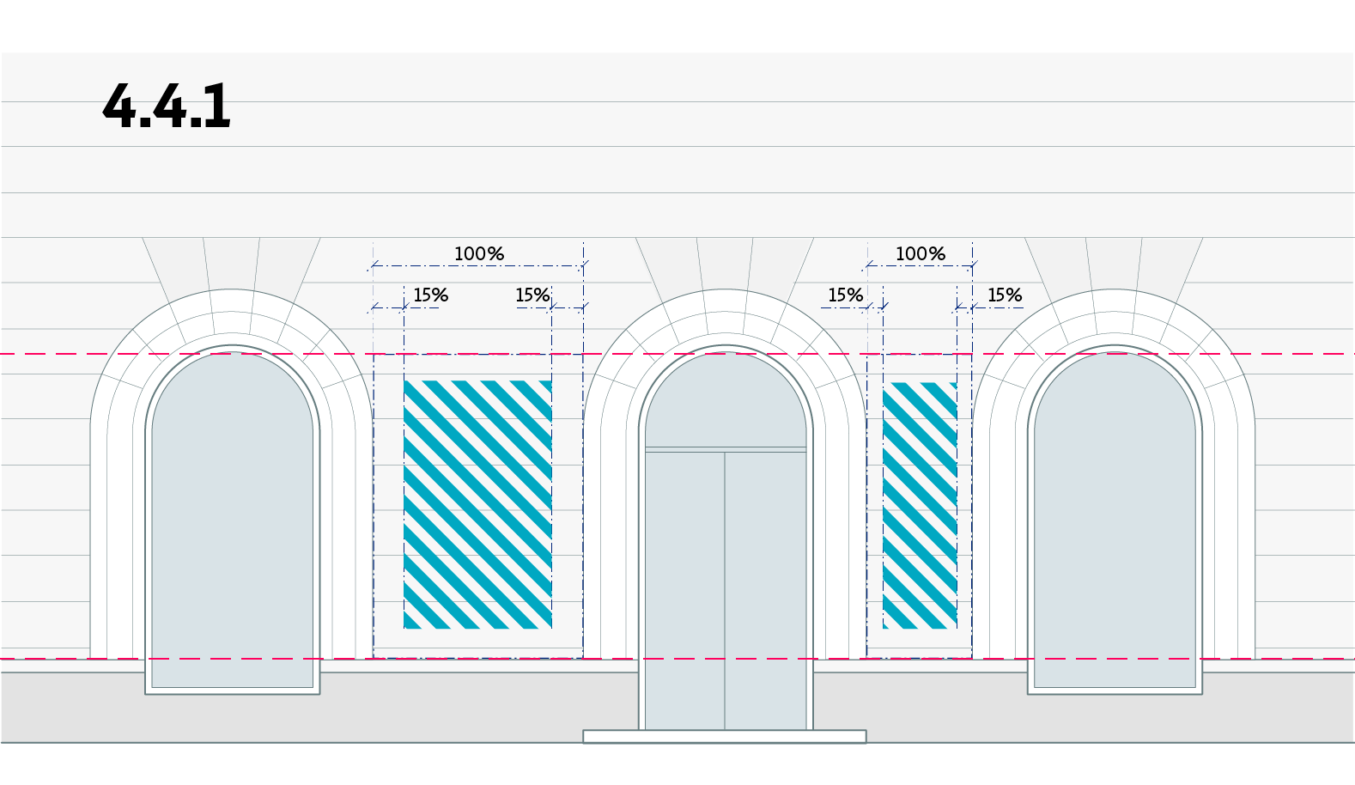
    - У простінку поряд із дверним прорізом або вхідним прорізом цокольного або першого поверху приміщення, з відступом від усіх прилеглих архітектурних елементів не менше ніж 15% від ширини простінка, на якому розміщено конструкцію. Якщо поруч з дверним прорізом розташовані вікна цокольного поверху, низ конструкції, що знаходиться на простінку, не повинен бути нижче за верхню позначку віконного отвору цокольного поверху.
    - У прорізі між вікнами першого або цокольного поверху допускається встановлювати консольні конструкції у вигляді невеликих скульптур або арт-об’єктів перпендикулярно до фасаду. Також допускається встановлення окремо розміщених невеликих конструкцій в діапазоні висот від 1500 до 1800 мм від нульової позначки першого поверху, а також на висоті з 1500 до 1800 мм від рівня підлоги цокольного поверху. Кріплення до поверхні простінку має бути з відступом від усіх прилеглих архітектурних елементів не менше ніж 15% від ширини простінка, на якому розміщено конструкцію. При цьому товщина конструкції повинна відповідати вимогам, визначеним у п. 6.7 цих Принципів.
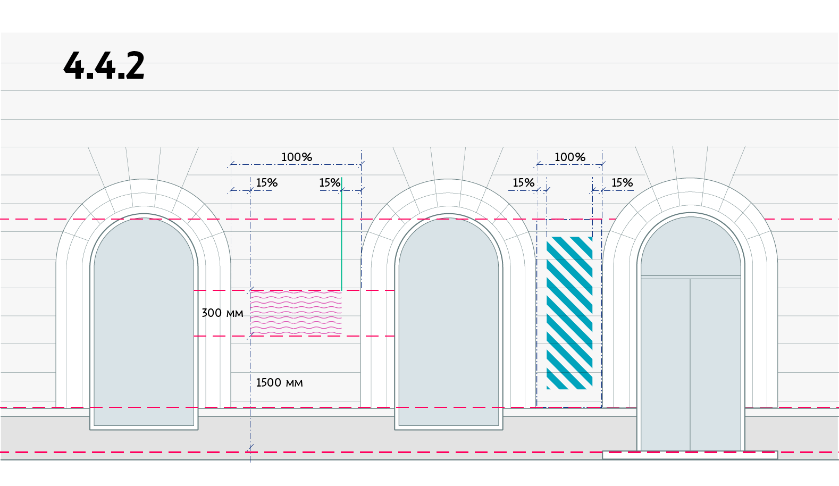
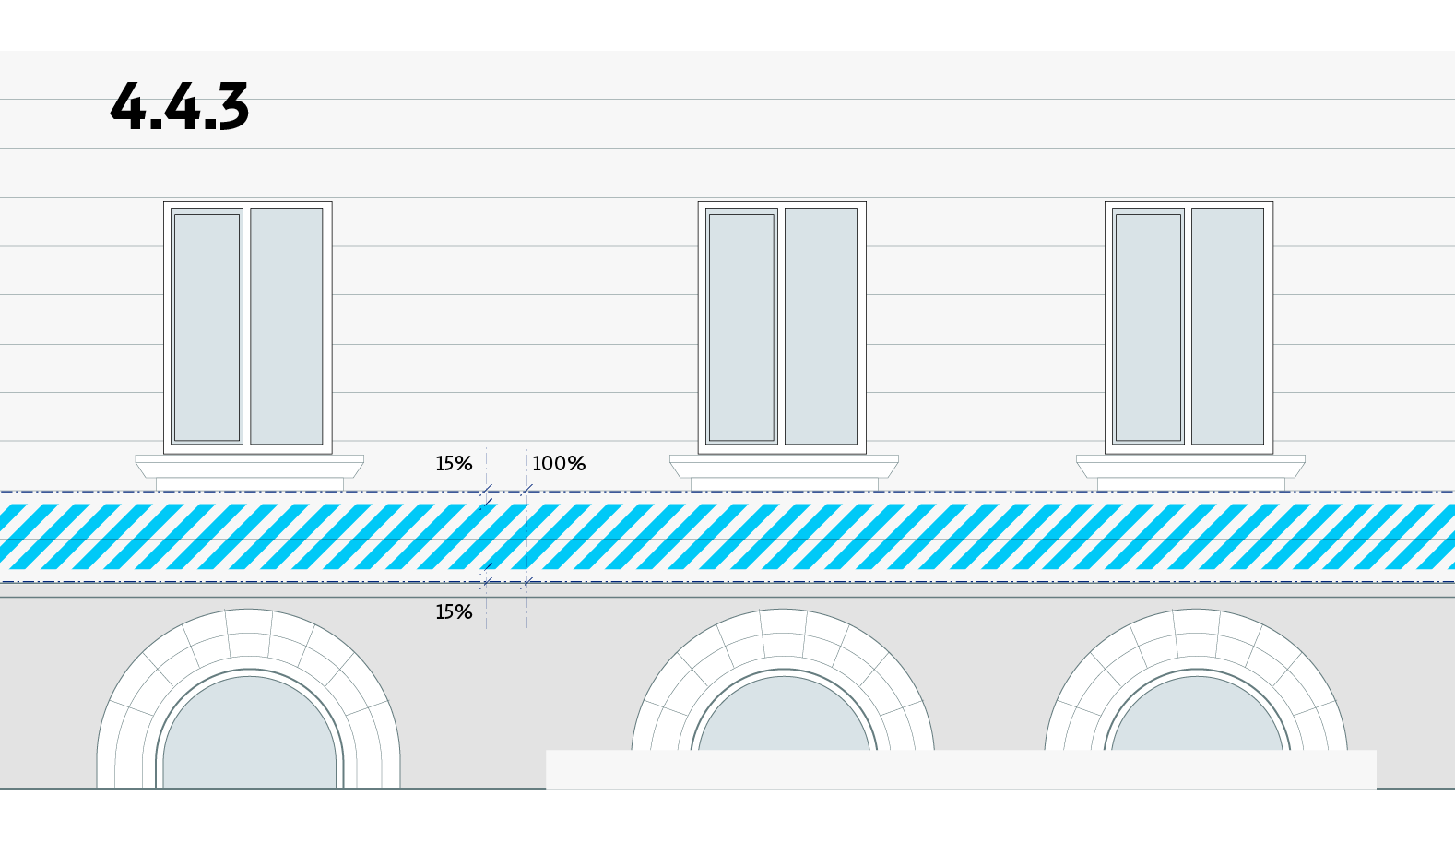
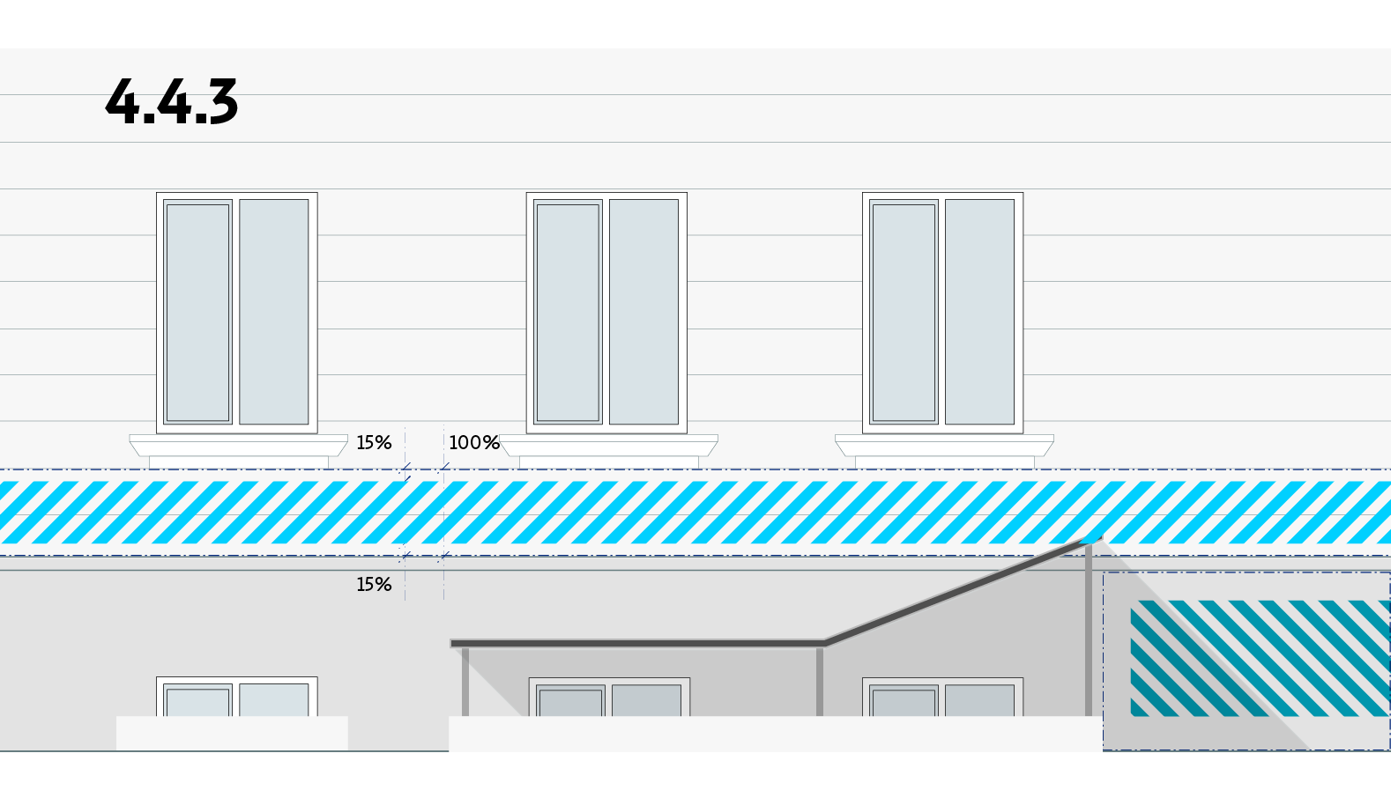
    - Над віконними або дверними прорізами цокольного поверху приміщення не вище за нижній край вікна або балкона першого поверху. Відступ від усіх прилеглих архітектурних елементів - не менше ніж 15% вертикальної відстані між верхнім краєм цокольного поверху та нижнім краєм першого поверху. У разі розміщення навісу над приямком рекомендовано розміщувати фасадні конструкції на фасаді біля входу під піддашком.
    - Над віконними або дверними прорізами першого поверху в приміщенні — не вище за рівень нижньої позначки віконного прорізу (у деяких випадках — за низ балконної плити) другого поверху. Відступ від усіх прилеглих архітектурних елементів — не менше ніж 15% вертикальної відстані між верхнім краєм першого поверху й нижнім краєм другого поверху.
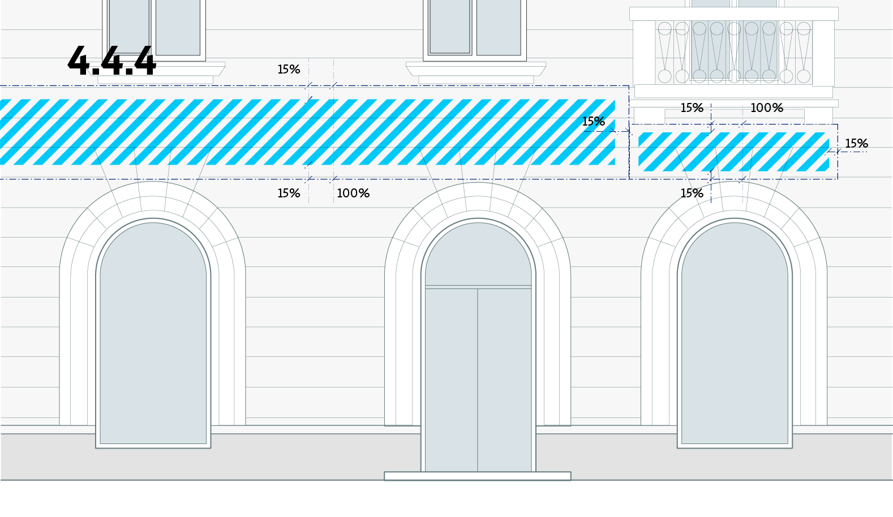
    - У межах дверного або віконного прорізу, вітрини цокольного або першого поверху, з приляганням упритул до верхньої та бічної меж прорізу та без виступу за зовнішню площину фасаду. Глибина конструкції має бути не більшою, ніж глибина найближчого до віконного прорізу архітектурного елемента (укіс, фриз, облямування тощо).
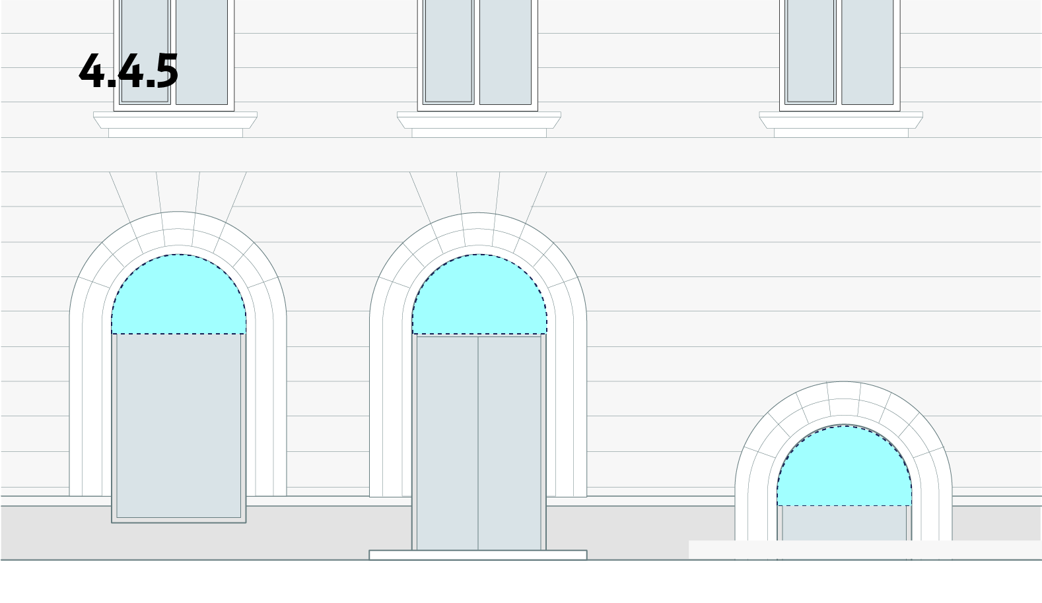
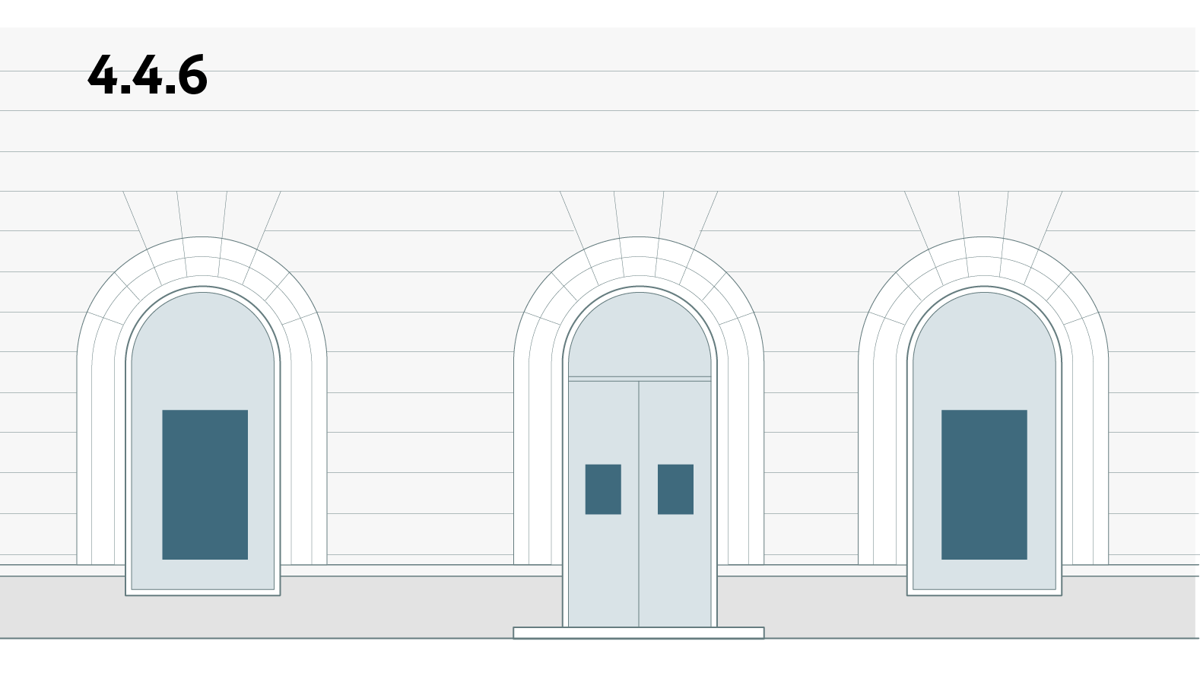
    - На склі вікон, вітрин і прозорих частинах дверей із зовнішнього та внутрішнього боку.
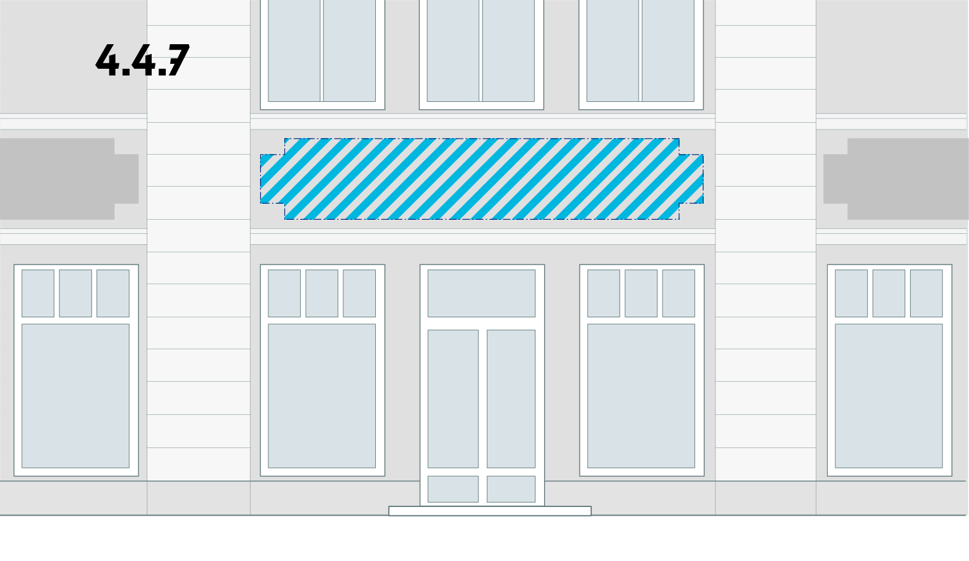
    - У площинах, нішах, картушах та приставних вітринах, відведених у проектній документації для будівництва об'єкта.
    - У межах поверхні воріт або огорож.
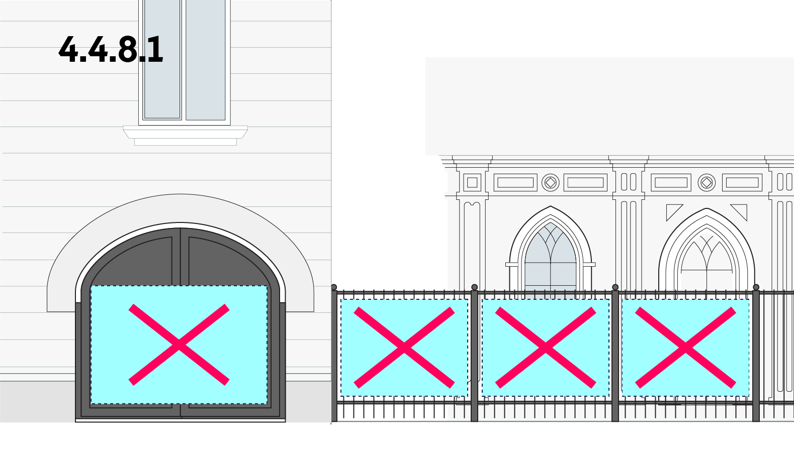
      - Зона А: розміщення вивісок, табличок та рекламних засобів на воротах або огорожах заборонено. Допускається розміщення соціально значущої інформації та об’єктів міської навігації за погодженням з органами місцевого самоврядування.
      - Зона Б: розміщення вивісок, табличок та рекламних засобів на воротах або огорожах допускається в межах окремої секції воріт або огорожі. Мінімальний відступ змістовної частини конструкції (літер, логотипа або вільних геометричних форм) — не менше ніж 10% горизонтальної ширини рекламної поверхні. Однотонний фон або візерунок, як основа для змістовної частини можуть бути розміщені впритул до країв огорожі.
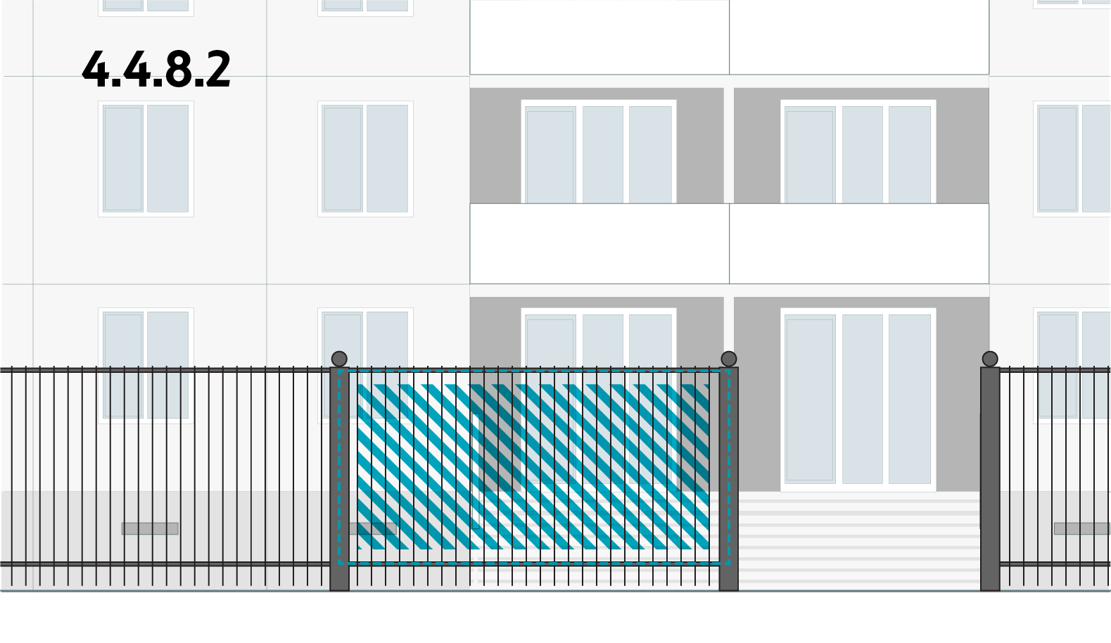
      - Зона В: розміщення вивісок, табличок та рекламних засобів на огорожах допускається в межах поверхні огорожі. Мінімальний відступ змістовної частини конструкції, (літер, логотипа або вільних геометричних форм) — не менше ніж 10% горизонтальної ширини рекламної поверхні. Однотонний фон або візерунок як основа для змістовної частини можуть бути розміщені впритул до країв огорожі.
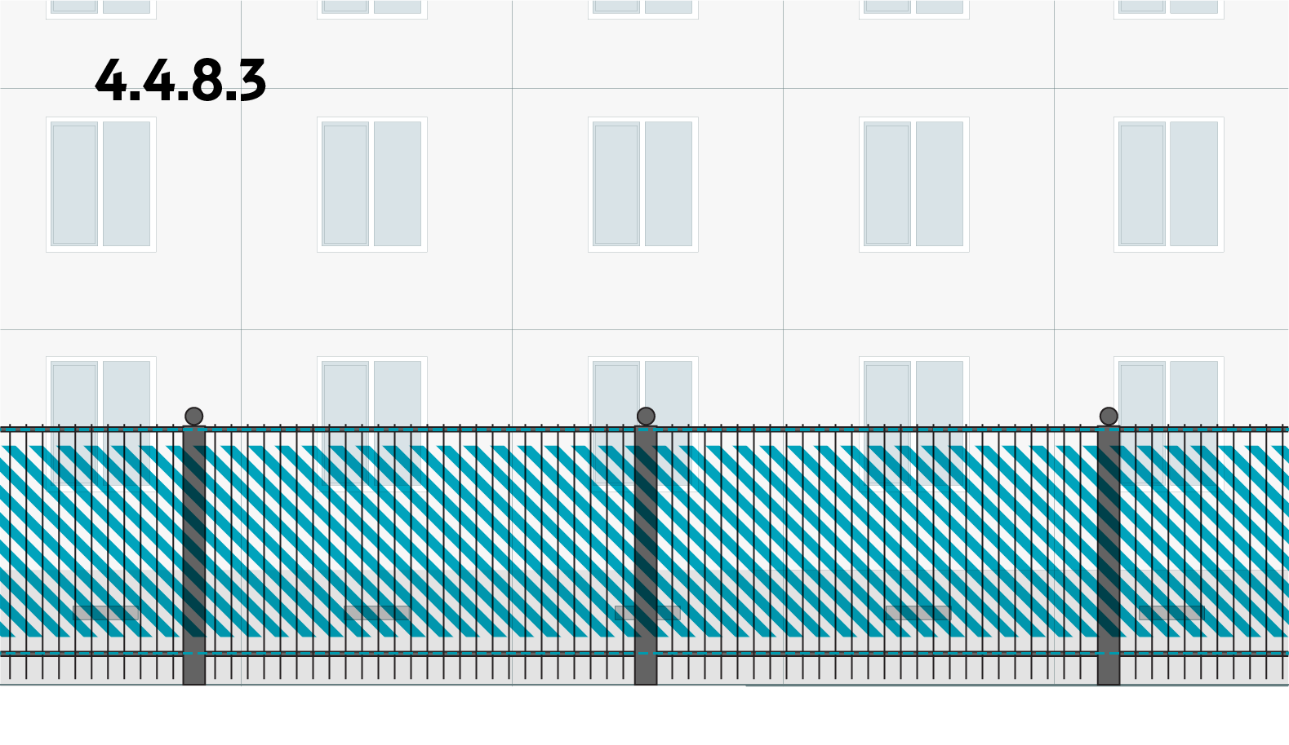
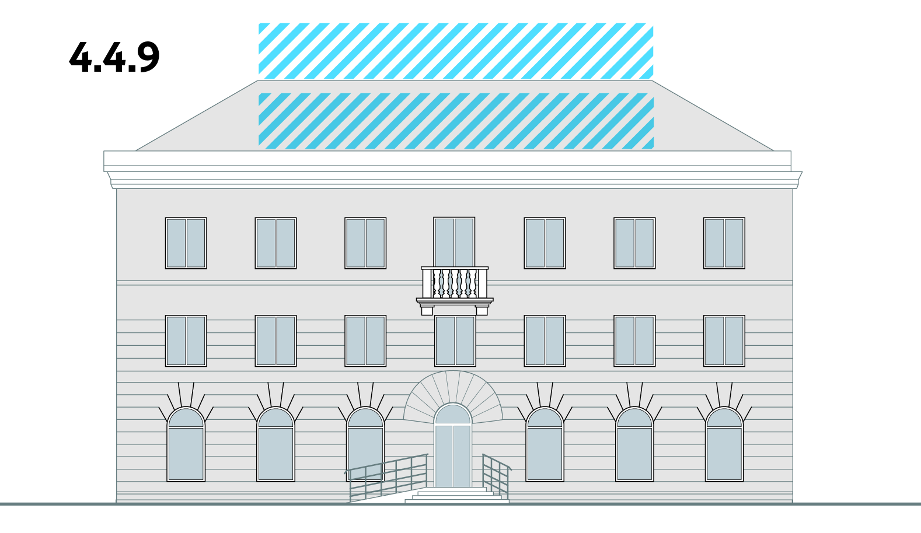
    - Умови розміщення конструкцій – вище ніж перший поверх багатоповерхових будівель. Можливе розміщення рекламної конструкції на даху у зоні Б та В, а також на будь-якому поверсі і розміщення на даху у зоні А, якщо воно передбачене в проектній документації для будівництва об'єкта. Розміщення конструкції на даху потребує технічної експертизи (згідно з Постановою Кабінету Міністрів України від 29.12.2003 № 2067 “Про затвердження Типових правил розміщення зовнішньої реклами”).
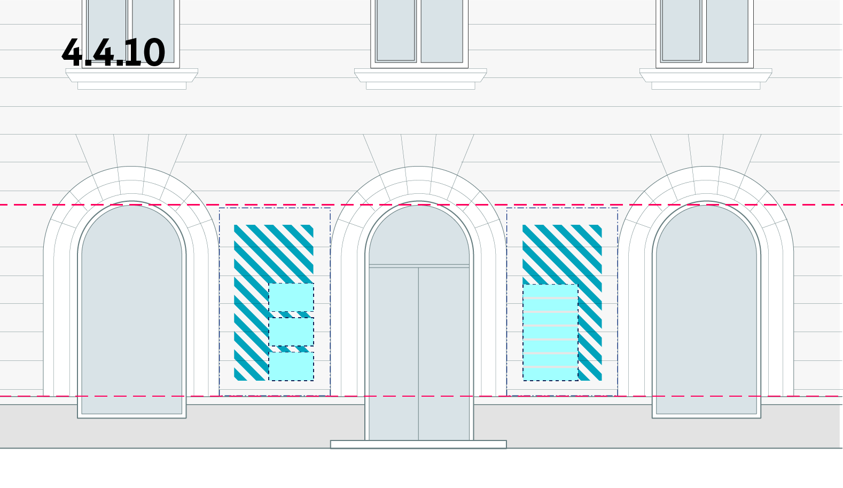
    - Якщо в будівлі вхідний проріз є спільним входом до кількох суб’єктів господарювання, фасадна конструкція розміщується поруч із входом як група невеликих табличок з урахуванням вимог п. 6.13. цих Принципів.
    - У разі розміщення більше однієї фасадної конструкції в межах фасаду, над віконними та дверними прорізами або вітринами першого поверху, всі конструкції повинні бути розміщені з дотриманням єдиної візуальної горизонтальної осьової лінії. Якщо товарний знак або назва мають різнорозмірні графічні елементи, рекомендовано дотримуватися принципу композиційної та візуальної рівноваги під час посадки конструкції на осьову лінію. Можливий виступ окремих невеликих елементів конструкції, але не більше ніж на 15% загальної доступної висоти зони розміщення, за межі допустимої зони розміщення під час створення візуальної рівноваги між конструкціями в межах одного фасаду.
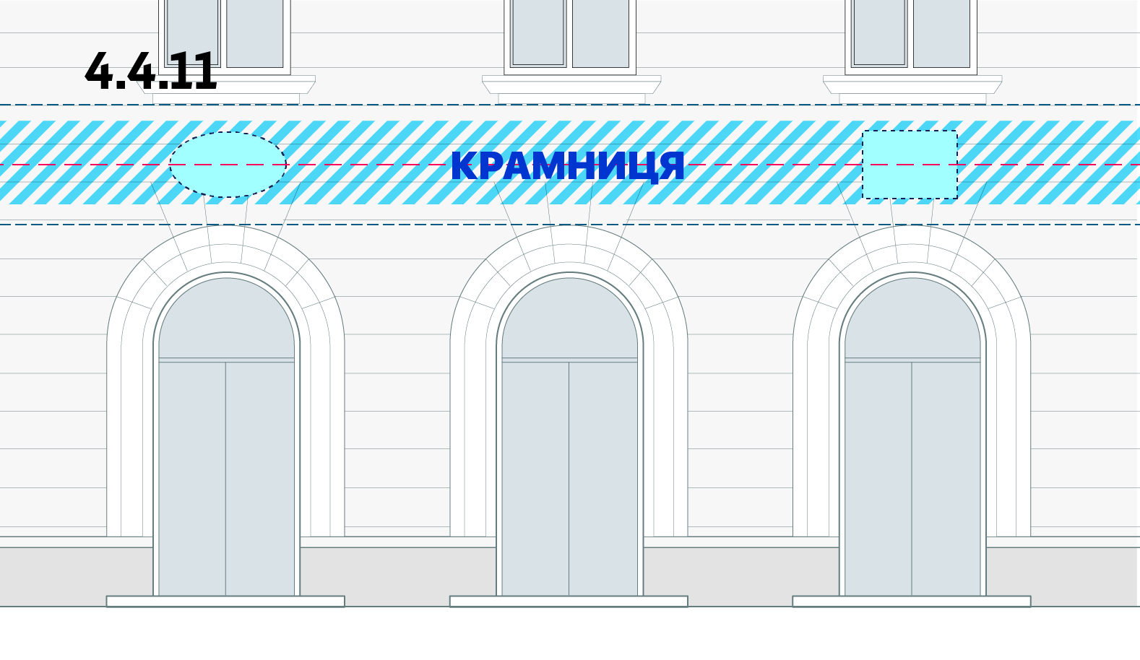
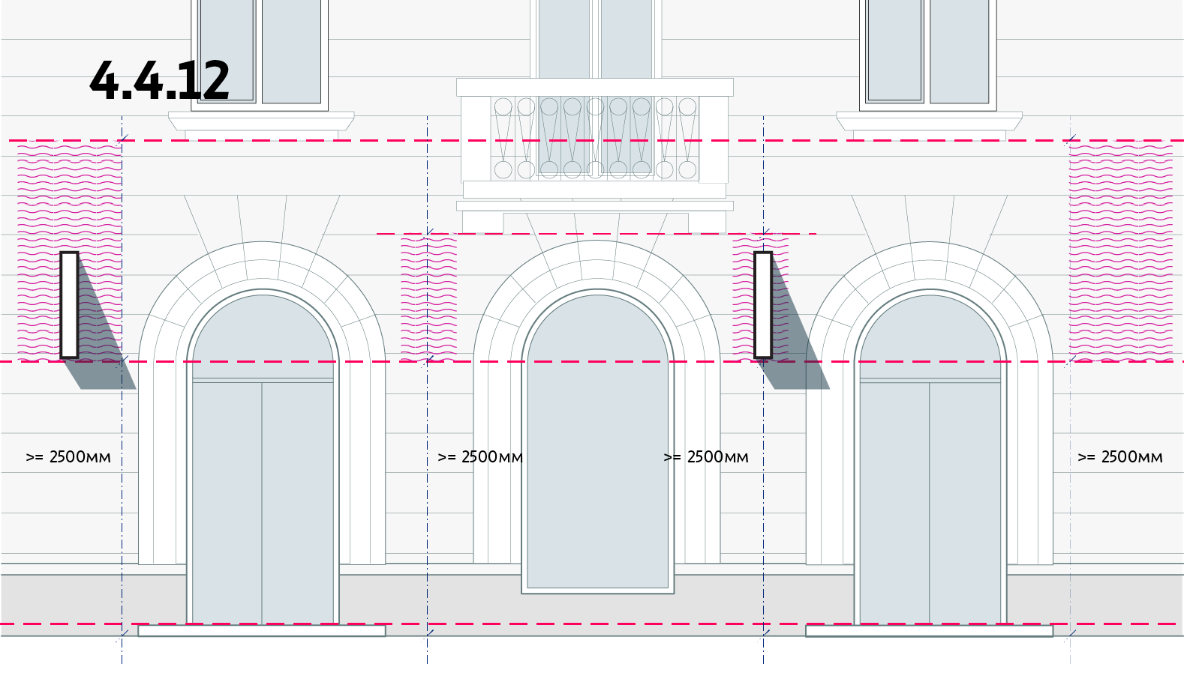
    - Консольні конструкції мають бути розташовані не нижче ніж 2500 мм від нижньої точки конструкції кронштейна до нульової позначки першого поверху включно з верхнім і нижнім вузлами кріплення та не вище за рівень нижньої позначки віконного прорізу (у деяких випадках — низу балконної плити) другого поверху. У випадках, коли нульова позначка першого поверху розташована вище за 3000 мм від рівня пішохідної відмостки, можливе розташування консольних конструкцій у межах цокольного поверху, але не нижче 2500 мм від рівня пішохідної відмостки. Існують винятки для конструкцій у вигляді прапорів і штандартів (п. 4.4.18).
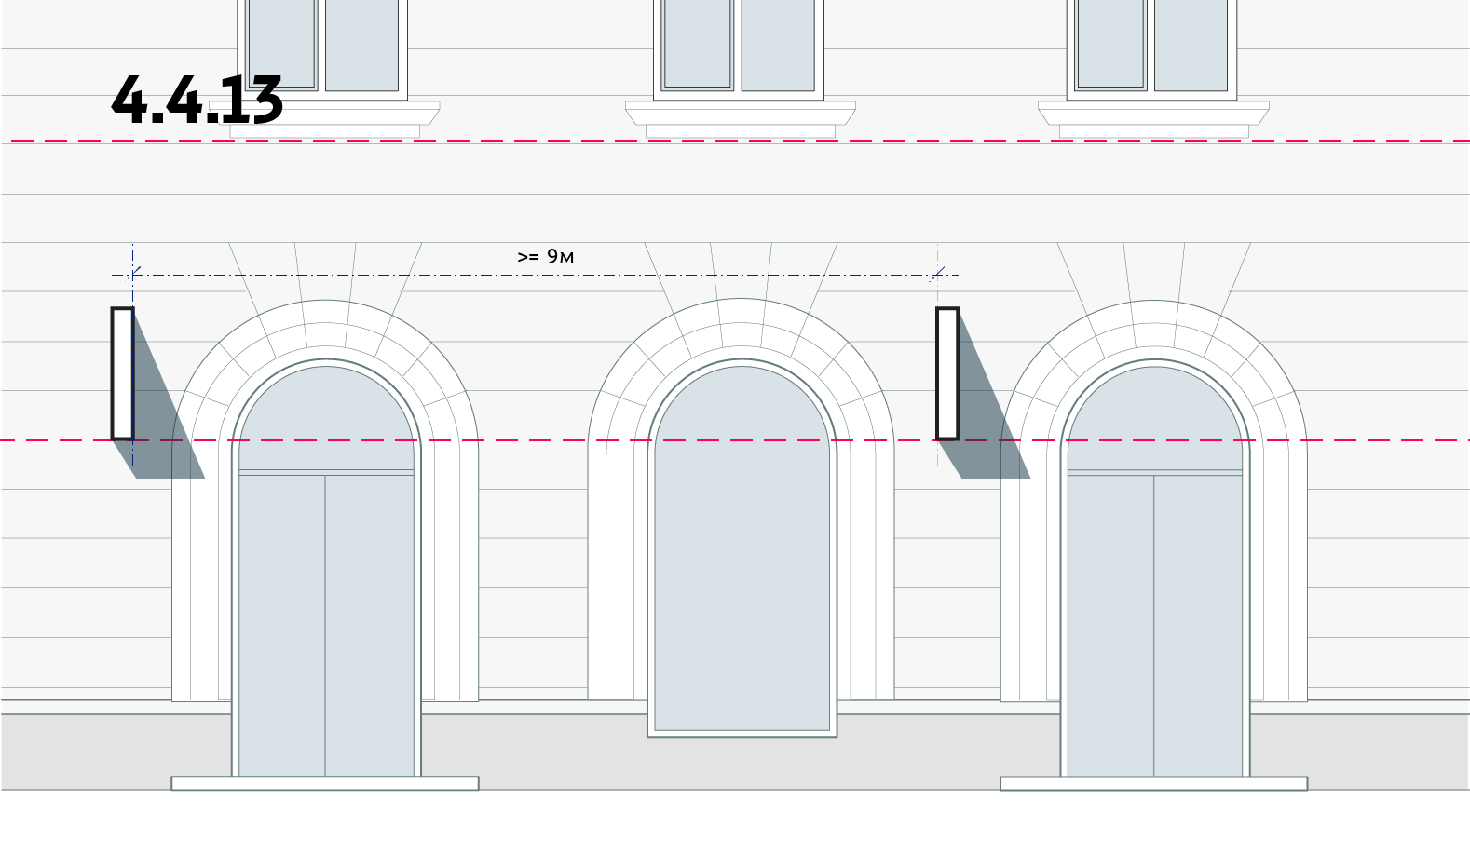
    - Мінімальна горизонтальна відстань між консольними конструкціями в зоні А — не менше ніж 9 м, у зоні Б — не менше ніж 6 м.
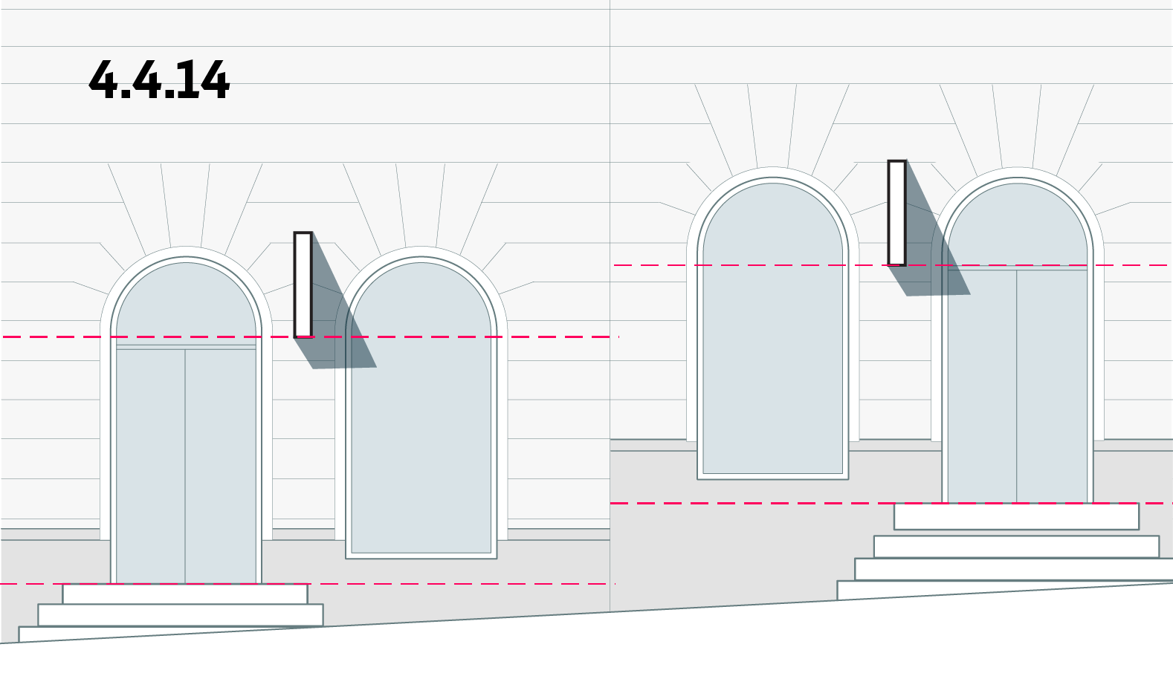
    - У разі розміщення більше однієї консольної конструкції, всі конструкції повинні дотримуватись єдиної візуальної горизонтальної осьової лінії, однаково віддаленої від нульової позначки першого поверху. У випадках коли нульова позначка першого поверху розташована вище за 3000 мм від рівня пішохідної відмостки, консольна конструкція розміщується на рівному віддаленні від пішохідної відмостки, але не менше ніж 2500 мм.
    - У разі розміщення фасадних конструкцій у межах стрічкового або вітражного засклення, будь-яка частина конструкції не може бути ширшою за елемент засклення, на якому розташована конструкція.
    - У разі розміщення фасадних конструкцій над віконними або дверними прорізами на фасадах багатоповерхових будівель з відсутністю елементів вище за перший поверх, відстань від верхньої частини вікна або дверного прорізу першого поверху повинна складати щонайменше 300 мм, та висота конструкції не більше 1100 мм.
    - Розміщення фасадних конструкцій на глухих стінах і великих площинах бокових фасадів можливе, якщо це передбачено проектною документацією для будівництва об'єкта.

    - У разі розміщення конструкцій у вигляді прапорів або штандартів деякі віддалені від фасаду частини конструкції можуть виступати вище за нижній край вікон або балконів другого поверху. Їх розміри повинні відповідати вимогам п. 6.9 цих Принципів.

  - Заборонені зони встановлення
Фасадні конструкції забороняється встановлювати:
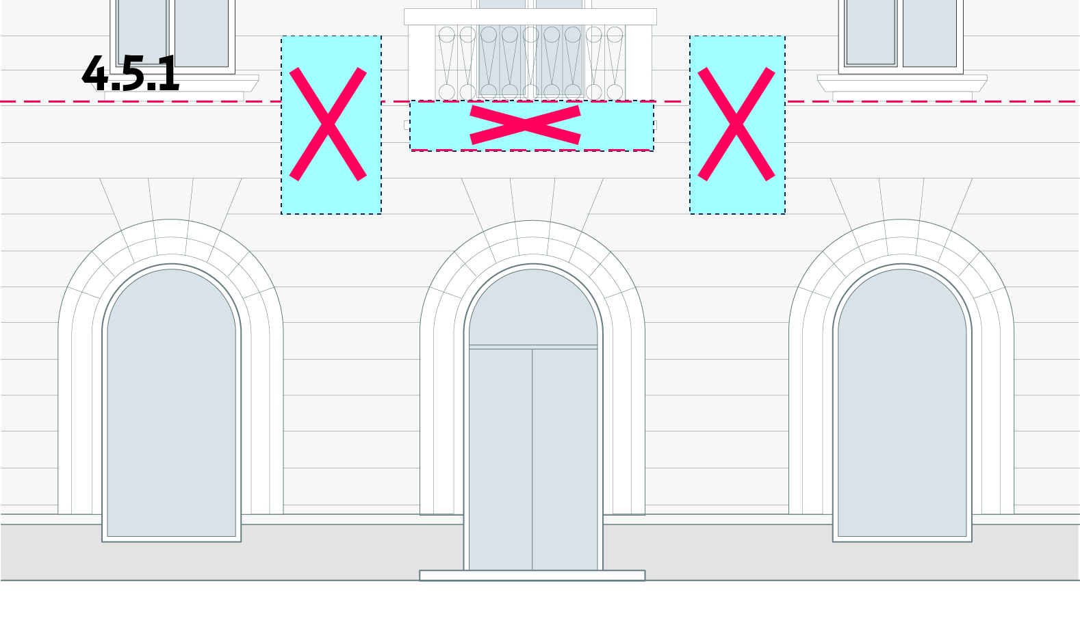
    - У вигляді фасадної конструкції вище за нижню частину віконного прорізу, балкона, еркера другого поверху багатоповерхових будівель, розміщених у зоні А. У зоні Б і зоні В допускається розміщення фасадної конструкції в межах балконної огорожі другого поверху, а також розміщення вище за перший поверх, якщо власник конструкції володіє всією спорудою чи будівлею або повністю її орендує (з урахуванням вимог п. 4.4.9 цих Принципів).

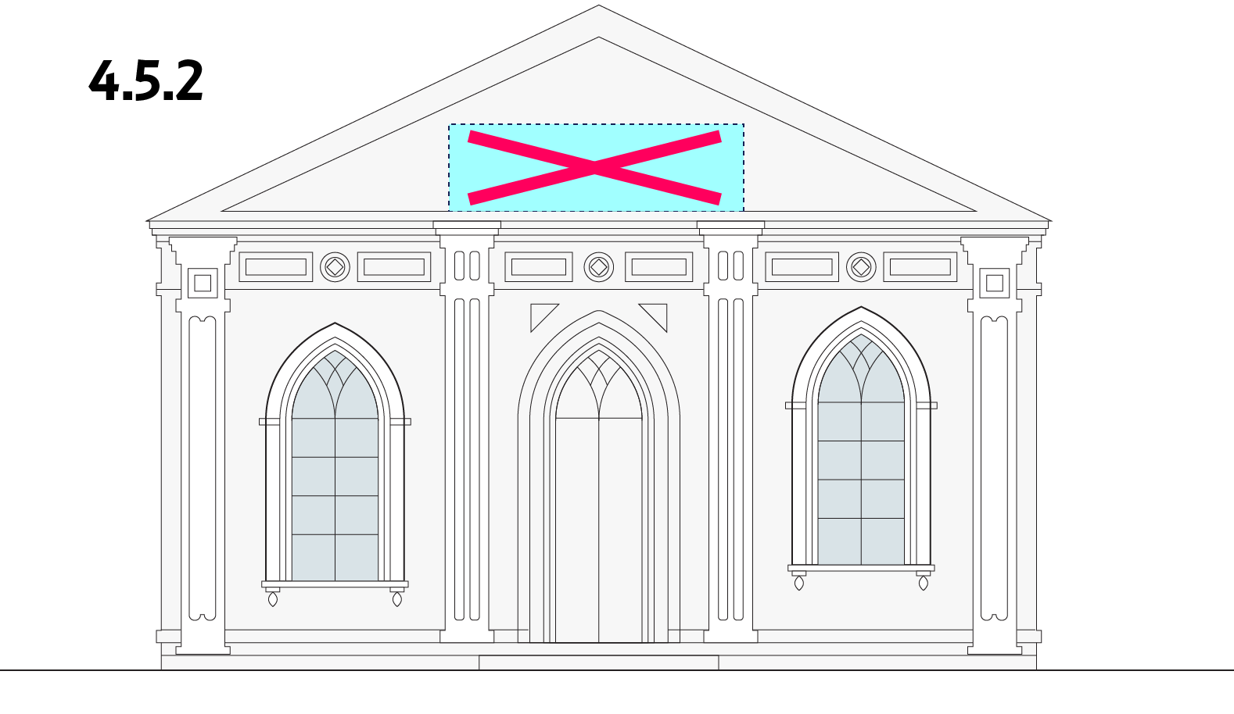
    - Вище за перший поверх одноповерхових будівель у зоні A та зоні Б за винятком площин, спеціально визначених у проектній документації для будівництва об'єкта.
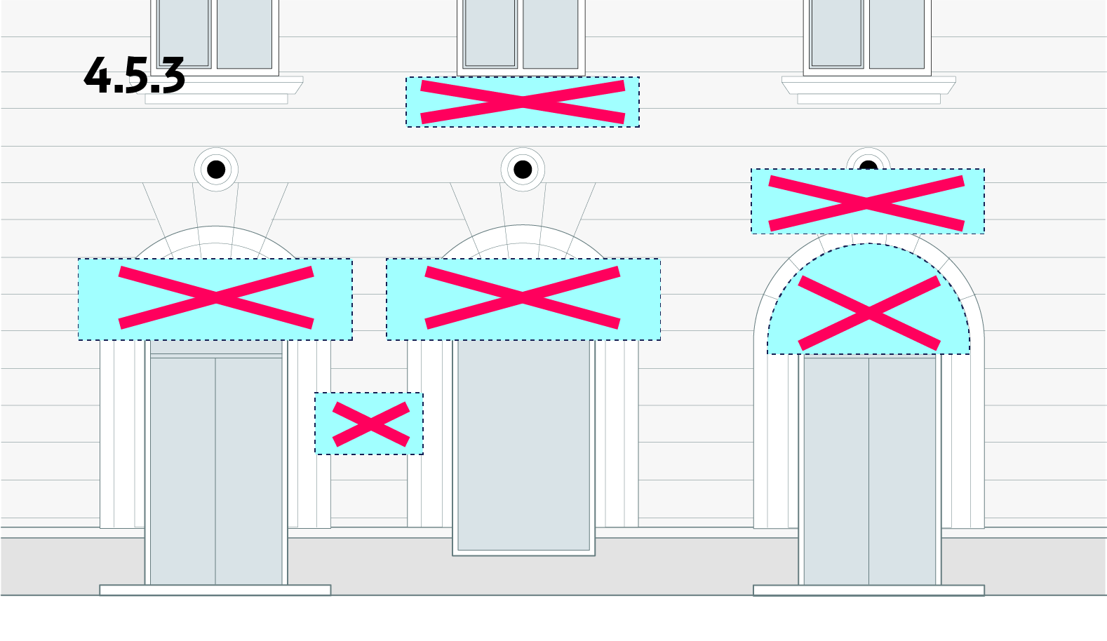
    - Паралельно до фасаду, поверх будь-яких архітектурних і декоративних елементів.
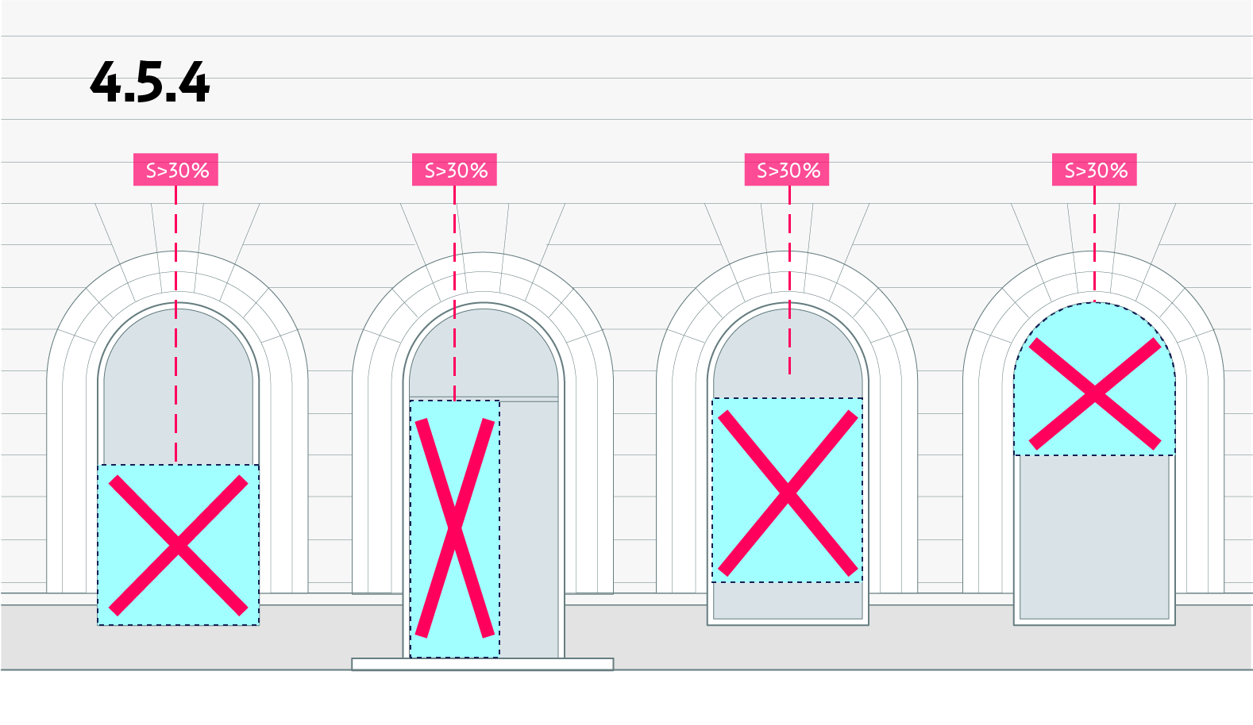
    - У межах віконного чи дверного прорізу, вітрини з перекриттям більше ніж 30% їх площі.

    - У межах охоронної зони адресних покажчиків. Охоронну зону покажчика розміщено на розі фасаду будівлі, від рівня тротуару до рівня нижньої позначки віконного прорізу (у деяких випадках — низу балконної плити) другого поверху. Під час розміщення таблички з номером будинку ширина зони становить 1000 мм від краю фасаду. Під час розміщення разом табличок з номером будинку та назвою вулиці ширина охоронної зони становить 2000 мм від рогу будівлі. Можливе встановлення невеликих табличок у простінку між дверима й рогом будівлі, у межах від 1200 мм до 1800 мм від рівня пішохідної відмостки. Товщина конструкції таблички — не більш ніж 130 мм (повинна відповідати вимогам, визначеним у п. 6.7 цих Принципів).
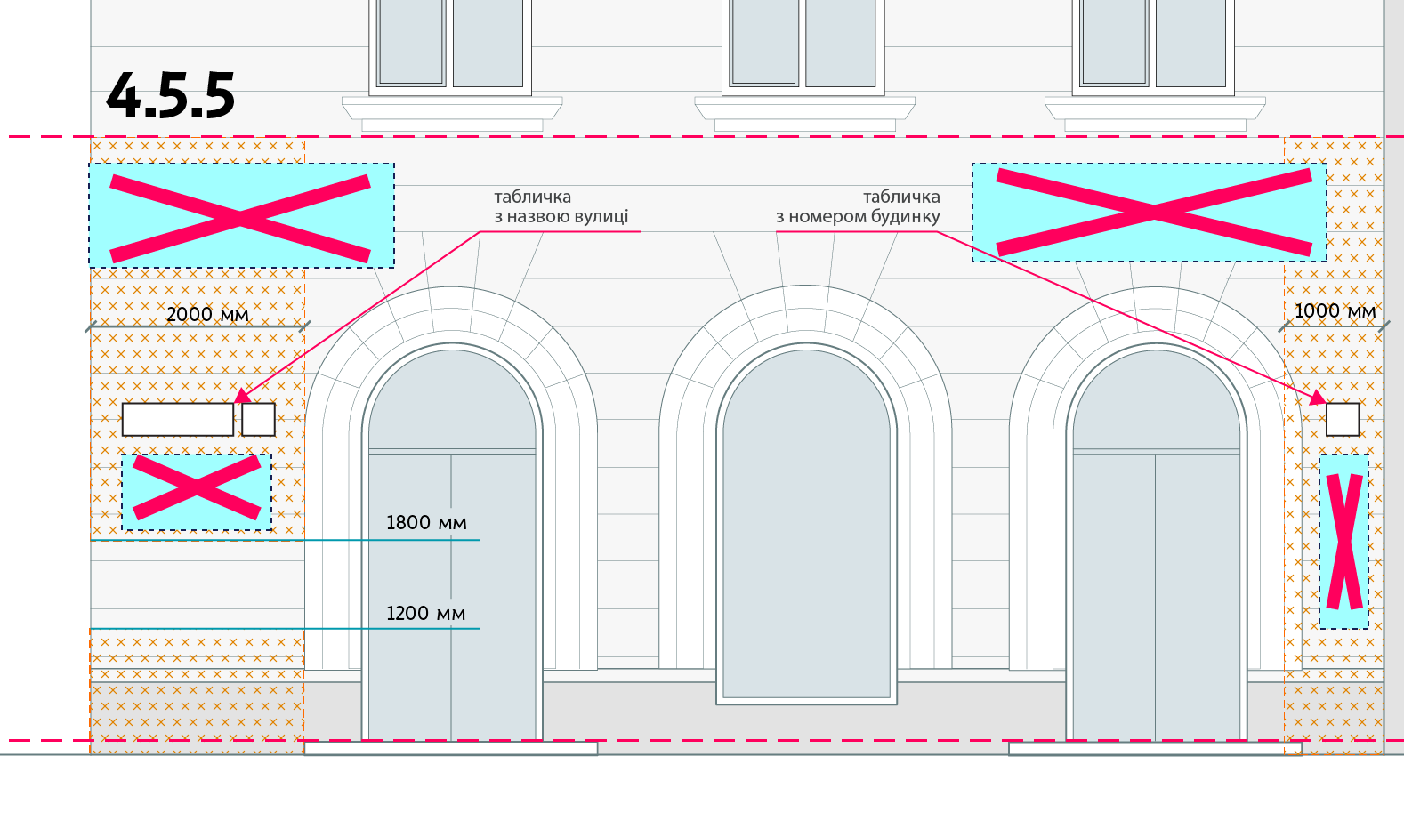
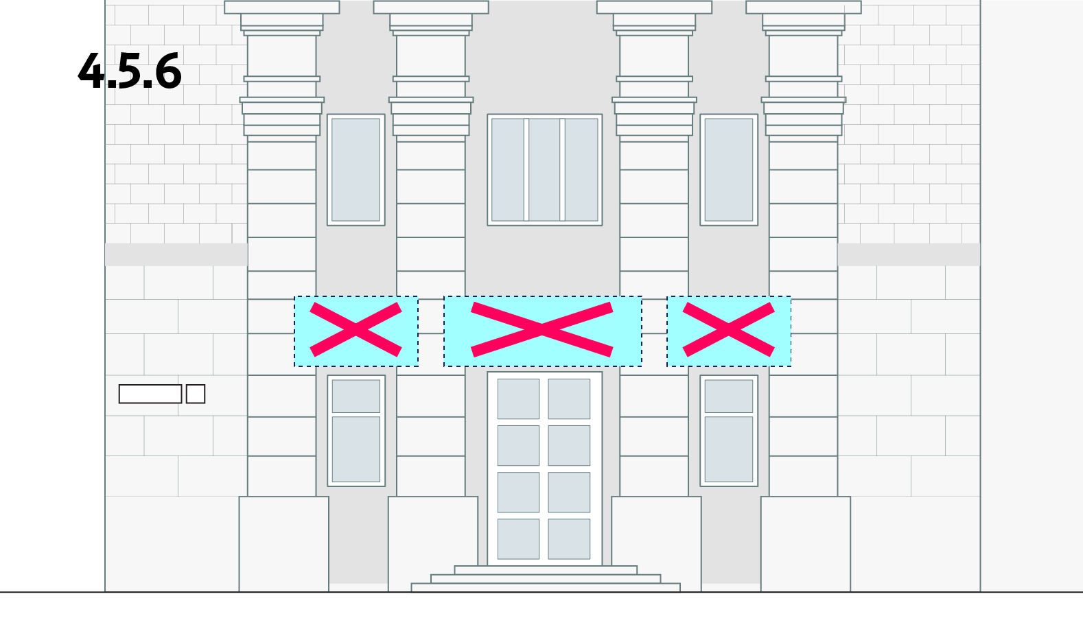
    - З виходом за межі одного архітектурного елемента, за винятком рустового малюнка.
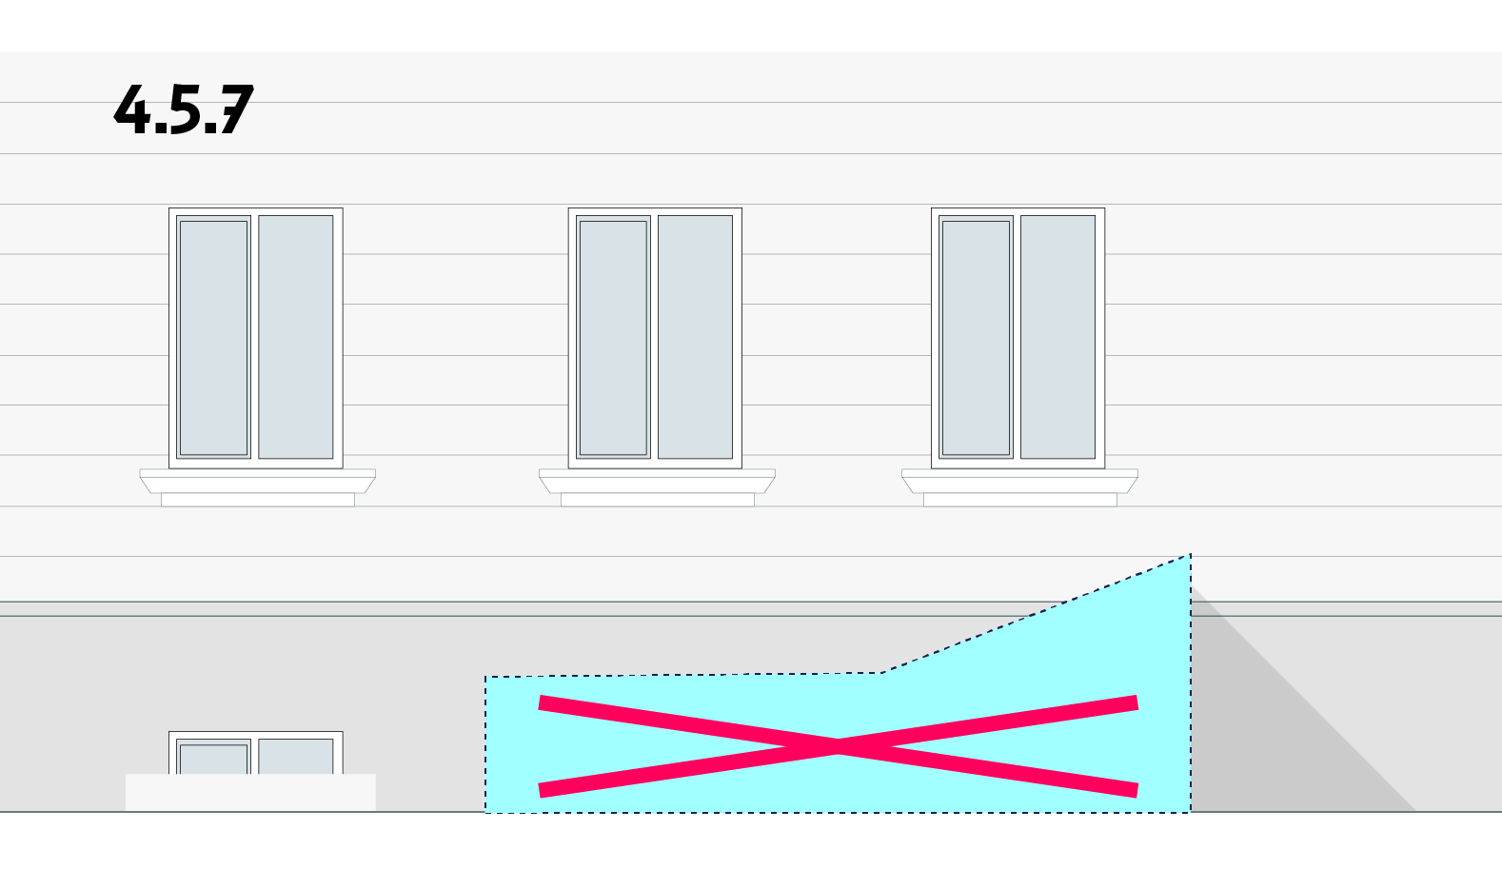
    - На піддашках (навісах) над вхідними групами, за винятком вхідних груп, оформлених згідно з чинним законодавством, з урахуванням виконання вимог щодо водовідведення, снігового й вітрового навантажень.

    - З перекриттям охоронних знаків пам’яток архітектури, табличок з інформацією щодо розміщення інженерних комунікацій, пожежних гідрантів та іншою соціально значущою інформацією.
    - На приміщеннях та об’єктах, які не було прийнято в експлуатацію.
    - В арках, проїздах, тунелях та на колонах.
    - Установлювати конструкції, що перешкоджають проїзду та роботі спецтехніки (пожежні автомобілі, автомобілі служби сервісу електромереж, швидкої допомоги, муніципальної прибиральної та обслуговувальної техніки тощо).

Вимоги до виконання та дизайну конструкцій
  - Загальні вимоги
Фасадну конструкцію може бути виконано в декількох варіантах і техніках. Усі конструкції повинні гармонійно вписуватися в архітектурні елементи та співіснувати в контексті колірного та архітектурного рішень фасаду будівлі. Перевага віддається комплексним рішенням для будівлі або вулиці в межах одного кварталу.
  - Маскування кріплення та інженерних конструкцій
Стилістичне вирішення конструкції повинно максимально маскувати інженерні комунікації, тримальні конструкції та кріпильні елементи конструкції з її підсистемою.
  - Вимоги до фасадної конструкції
Усі елементи конструкції, які зазнають впливу корозії, мають бути захищеними лакофарбовим шаром, а конструкція має унеможливлювати потрапляння продуктів корозії на фасад будівлі. Фасадну конструкцію має бути виконано з урахуванням вимог будівельних і санітарних норм, вітрових, динамічних і статичних навантажень. Конструкція має передбачати водовідведення та неможливість накопичення значної снігової маси, а також відповідати класові пожежної безпеки згідно з ДБН В.1.1-7-2002* “Захист від пожежі” (рекомендовано Г1), мати ступінь захисту IP, який регламентовано стандартами IEC 60529 (DIN 40050, ГОСТ 14254), не нижче ніж 43-й рівень і не містити рухомих або не закріплених жорстко елементів, здатних завдати шкоди перехожим. Заборонено кріплення до елементів фасаду або його частини, яке може знизити тримальну здатність його конструктивних і тримальних елементів. Відповідальність за технічний стан фасадної конструкції несе власник (згідно з Постановою Кабінету Міністрів України від 29.12.2003 № 2067 “Про затвердження Типових правил розміщення зовнішньої реклами”).
  - Заборонені види конструкцій
Заборонено під час встановлення фасадної конструкції фарбувати фасад або частину фасаду в колір, який не відповідає кольору, зазначеному в проектній документації для будівництва об'єкта.
Заборонено встановлювати конструкції з виступаючими гострими елементами чи рухомими елементами, які можуть травмувати перехожих.
Заборонено встановлювати тросові системи кріплення, здатні створити перешкоду в зоні проходу пішоходів та проїзду транспорту.
Забороненими є конструкції зі встановленими генераторами диму, запаху, піротехнічними приладами й звуковим супроводженням, що перевищує рівень, зазначений у положеннях ДБН В.1.1-31:2013.
Заборонено встановлювати фасадні конструкції з використанням вінілових (банерних) покриттів на відкритій металевій конструкції або без неї в такий спосіб, за якого люверс або натяжний шкерт залишаються видимими на лицьовій поверхні конструкції в зоні A та зоні Б.

Розміри фасадних конструкцій
  - Конгруентність архітектурним елементам
Фасадні конструкції повинні бути конгруентними (співмасштабними та співмірними) архітектурним елементам фасаду та відповідати його просторовому та стилістичному вирішенню.
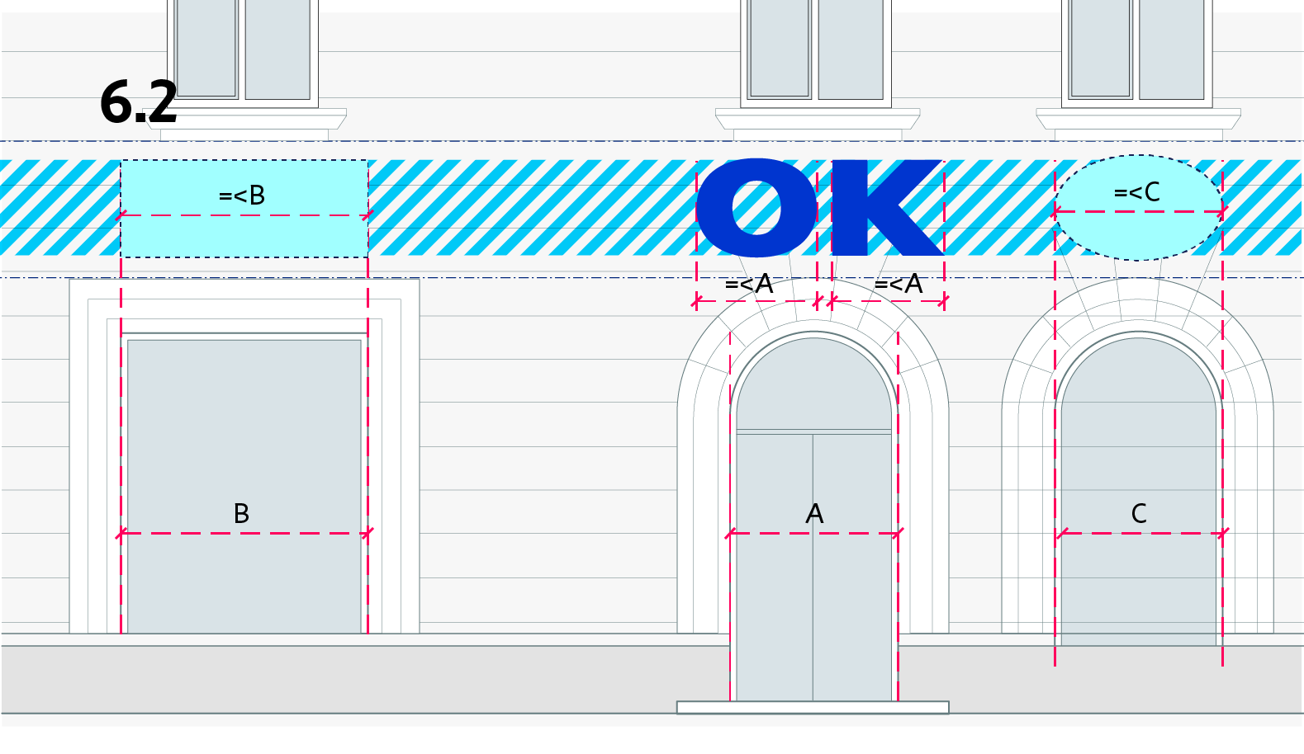
  - Розмір у разі розміщення над вхідними та віконними прорізами
Окремий елемент (наприклад: літера, геометрична площина, об’ємний елемент) фасадної конструкції не може бути ширшим за дверний проріз, віконний або ж проріз вітрини, над якими його розміщено. У разі розміщення фасадної конструкції у вигляді геометричної площини (наприклад: прямокутник або овал), конструкція не може виходити за межі прорізу, над яким розташована.
  - Розмір у разі розміщення в простінку
6.3.1. Якщо фасадну конструкцію розміщено в простінку та її площа не перевищує 3 кв. м, відступи від усіх прилеглих елементів до конструкції повинні становити не менше ніж 15% ширини доступного простору по горизонталі.
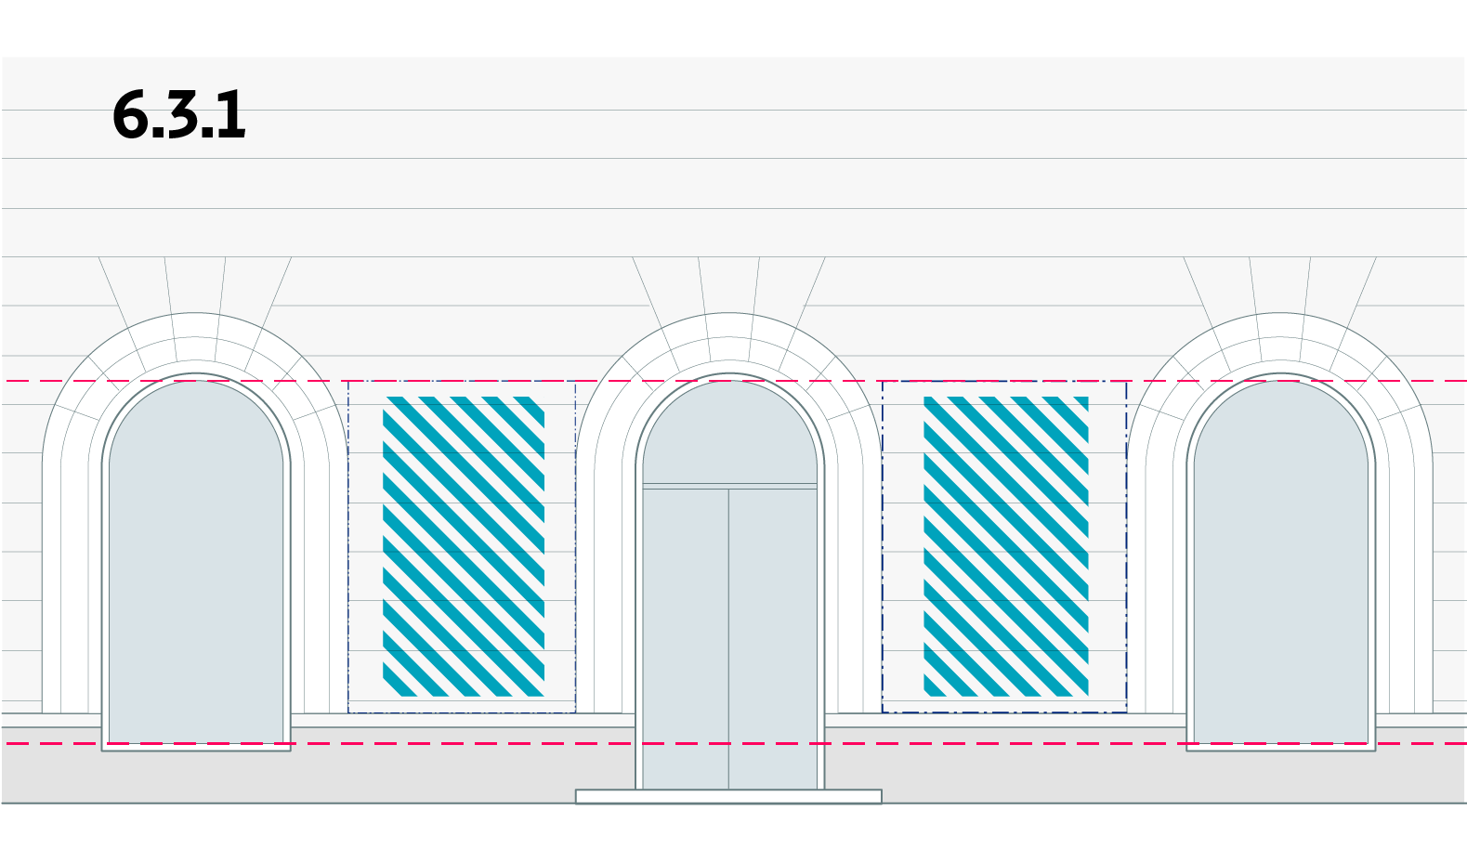
6.3.2. Якщо доступна площа простінка становить понад 3 кв. м, сумарна площа конструкцій в межах Зони А повинна становити не більше 20%, у зонах Б та В – не більше ніж 40% доступного простору, максимальна площа рекламної конструкції повинна бути не більш 2,5 кв. м. Відступ від усіх прилеглих архітектурних елементів — не менше ніж 20% вертикальної відстані доступної площі. Відступи між конструкціями розташованими з вертикальною орієнтацією повинні бути не менше 300% ширини однієї конструкції, між конструкціями розташованими з горизонтальною орієнтацією не менше 200%. Освітлення та підсвічування таких конструкцій повинно здійснюватися з дотриманням вимог п. 7.1.1 цих Принципів.

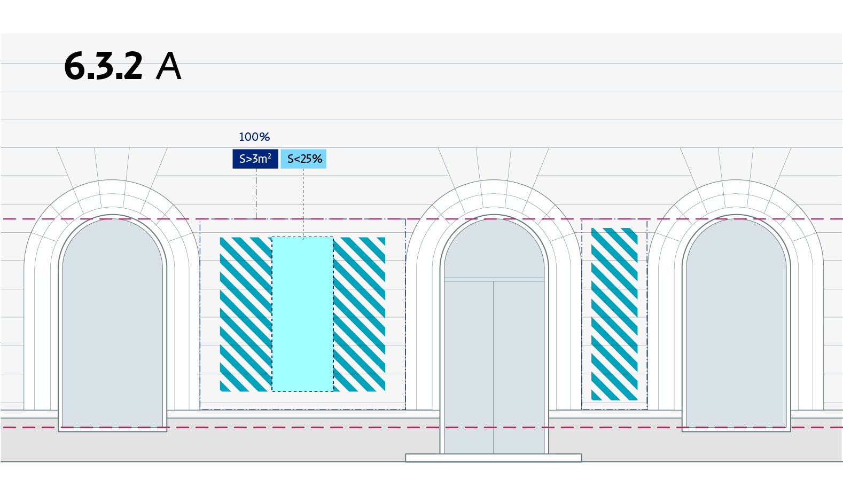
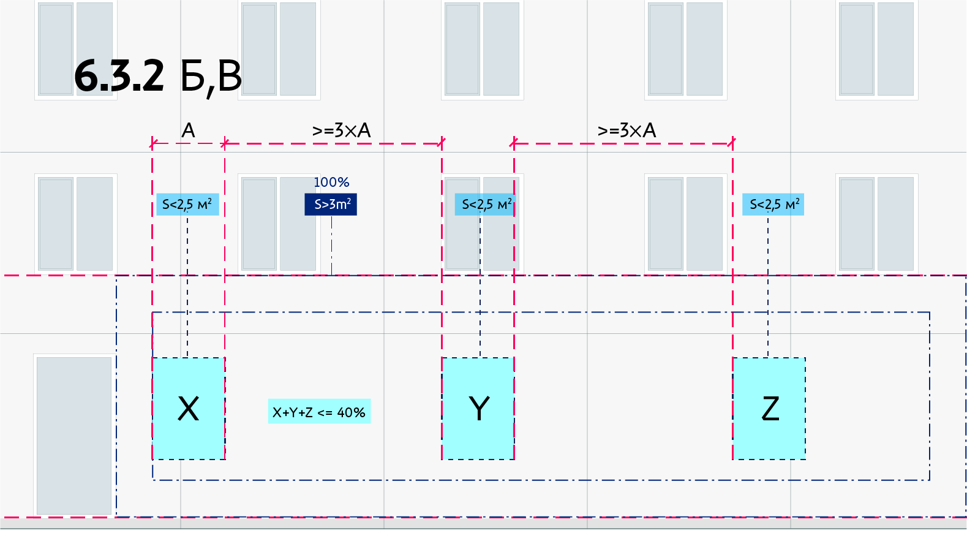
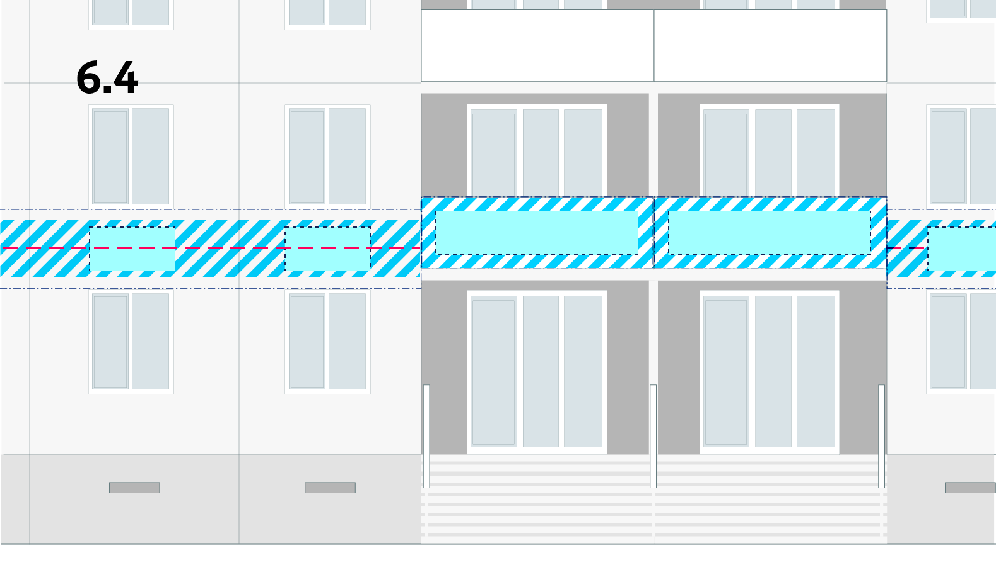
  - Огорожа балкона – зона Б
Фасадна конструкція, яку розміщено в зоні Б у межах огорожі балкона другого поверху, повинна займати всю площину огорожі. Охоронні поля від краю огорожі до змісту конструкції, тексту, малюнка або зображення мають бути не менше ніж 15% загальної висоти конструкції.

  - Розмір у разі розміщення в спеціально відведених площинах
Фасадна конструкція або її частина не можуть бути більшими за спеціально відведені для них площини або елементи фасаду та виходити за їхні межі.
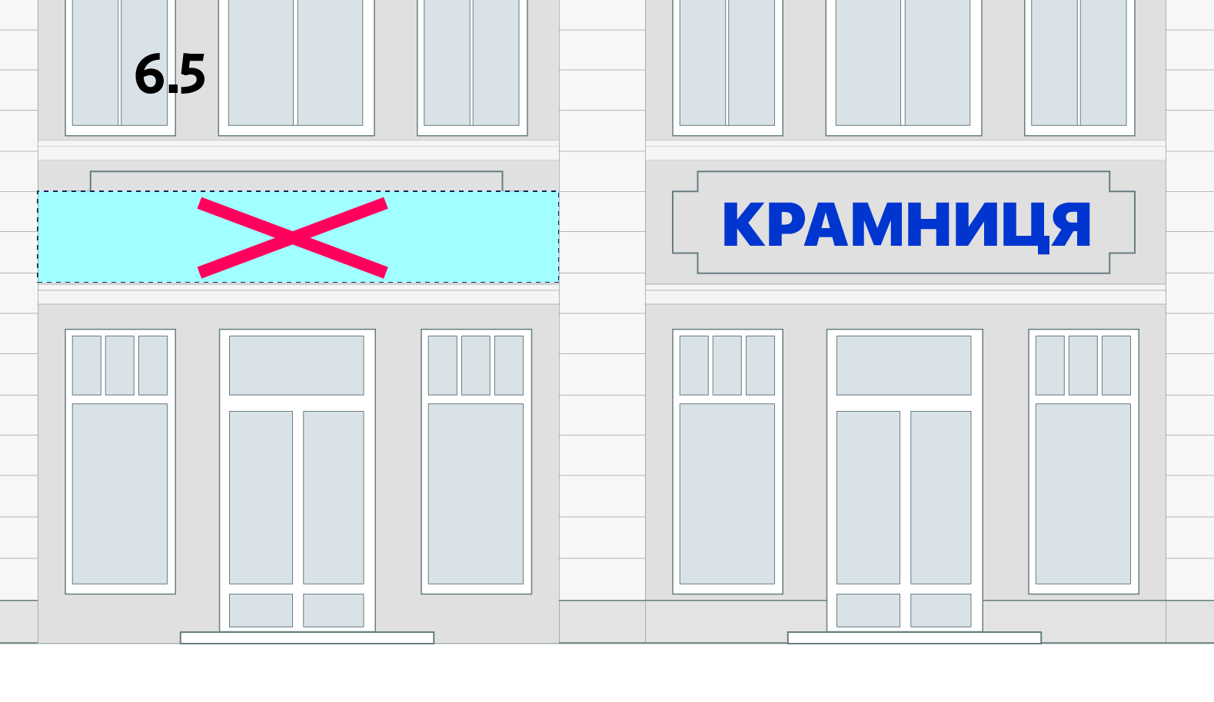
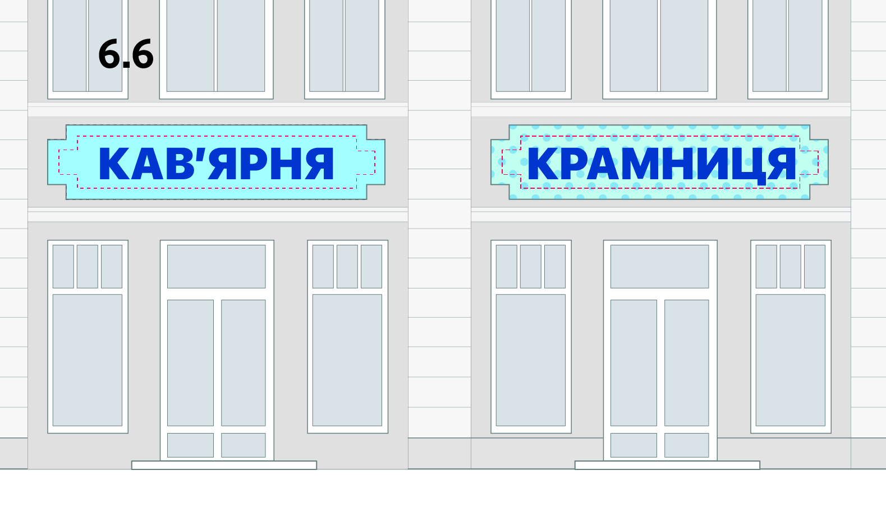
  - Розмір змістової частини в разі розміщення в спеціально відведеній площині
У разі розміщення в спеціально відведеній площині мінімальний відступ змістової частини конструкції у вигляді літер, логотипа або вільних геометричних форм повинен бути не меншим ніж 10% горизонтальної ширини спеціально відведеної площини. Однотонні фон або візерунок як основа для змістовної частини можуть бути розміщені впритул до спеціально відведеної площини.
  - Товщина конструкції, яку розміщують паралельно до фасаду
У разі розміщення фасадної конструкції паралельно до фасаду відстань від фасаду до крайньої віддаленої від фасаду точки конструкції не повинна перевищувати 260 мм, а в разі розміщення в простінку цокольного або першого поверху вона має бути не більшою ніж 130 мм.
  - Розмір конструкції у разі розміщення у віконних або дверних прорізах
У разі розміщення фасадної конструкції у дверних або віконних прорізах дальня від поверхні скла точка конструкції не повинна виступати за елементи облямування прорізу або за площину фасаду, якщо облямування відсутнє. Загальна площа конструкції, установленої в прорізі, не може займати більше ніж 30% загальної площі прорізу.
  - Розмір конструкції в разі перпендикулярного розміщення на кронштейні
У разі розміщення фасадної конструкції на кронштейні перпендикулярно до фасаду відстань від фасаду до крайньої точки конструкції не повинна перевищувати 1350 мм, товщина конструкції повинна бути не більшою ніж 130 мм. Висота конструкції не повинна перевищувати 800 мм, разом з елементами кріплення вона має бути не більшою ніж 1000 мм (див. п. 4.4.12).
  - Допустимі розміри обклеювання вітрин, вікон, дверей
Допускається обклеювання вікон, дверей і вітринних поверхонь зовні площею не більше 30% площі прорізу, що заповнюється.

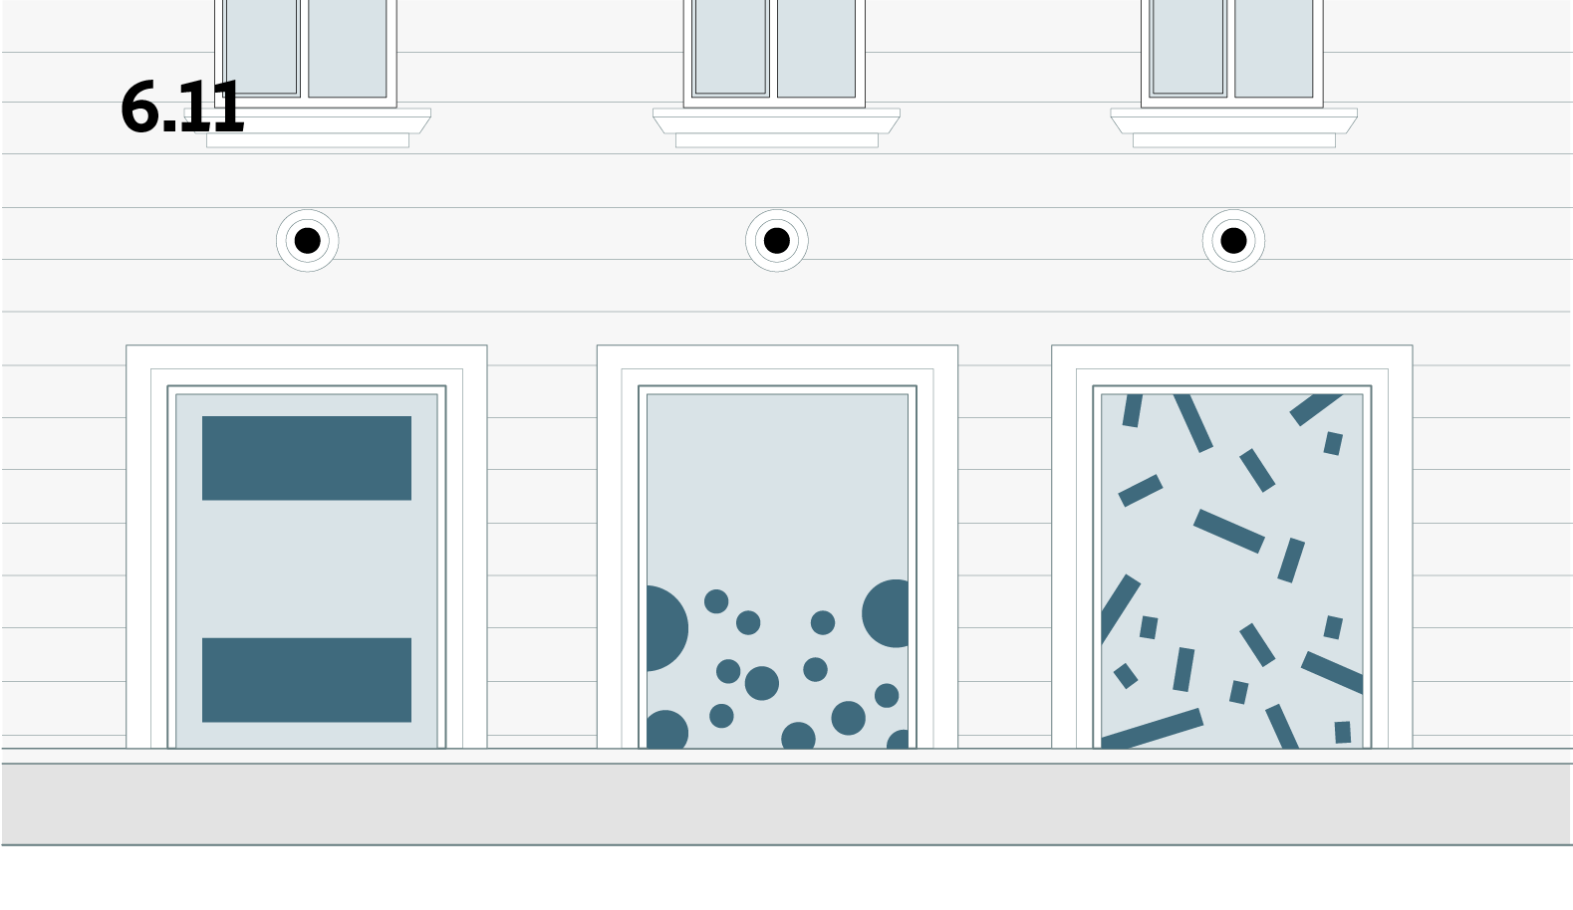
  - Відступи від різних типів обклеювання вітрин, вікон, дверей
Під час обклеювання вікон, дверей, вітрин площинами простої геометричної форми, прямокутної форми чи форми, що повторює геометрію елементів засклення, варто додержуватися відступів від країв прорізів не менше ніж 20 % від загальної ширини прорізу. Обклеювання невеликими елементами складної форми (наприклад, сніжинки, листя, літери) допускається з примиканням до однієї або декількох сторін прорізу, що заповнюється.

  - Допустимі розміри маркізи
Фасадна конструкція, яку розміщено як маркізу, не повинна перекривати більше ніж 30 % висоти прорізу, над яким її розміщено. У разі використання жорсткого каркаса та конструкції, що не складається, максимально віддалена точка маркізи включно з її конструкцією та кріпленням не повинна бути далі ніж 150 % висоти маркізи. За відсутності технічної можливості кріплення конструкції маркізи в межах прорізу допускається її розміщення з обгинанням зовнішнього облямування (фриза, карниза) з відступом від 50 мм до 100 мм від облямування. Маркізи, встановлені в межах одного фасаду, над дверними та віконними прорізами однакової геометричної форми, повинні бути однаковими за розмірами та конструктивним вирішенням.
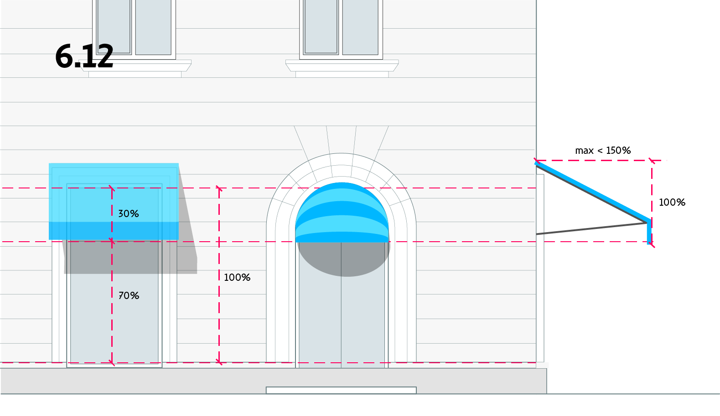
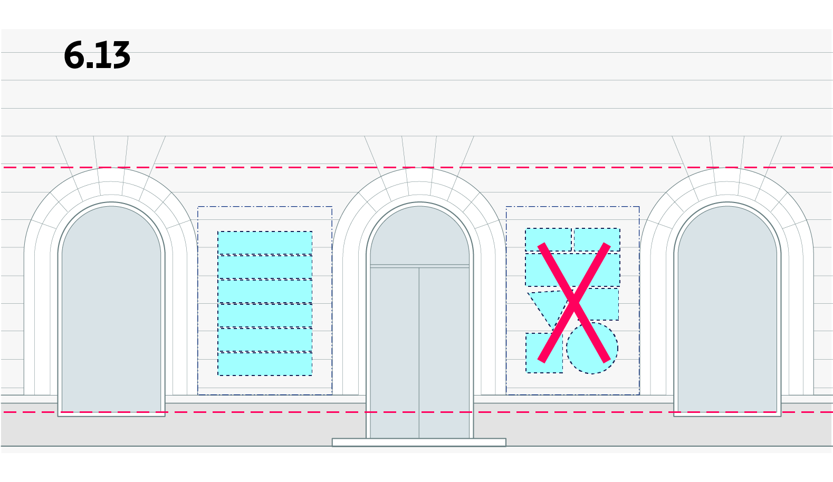
  - Розмір елементів групової конструкції
Усі елементи конструкції, розміщені як група невеликих табличок в простінку, мають бути однакового розміру, форми, способу виконання та встановлення.
  - Висота фасадної конструкції у разі розміщення на фасадах за відсутності елементів другого поверху
У разі розміщення фасадних конструкцій над віконними і дверними прорізами на фасадах багатоповерхових будівель із відсутністю елементів, вищих за перший поверх, висота конструкції має складати не більше ніж 600 мм.

Освітлення та підсвічування
  - Розміщення джерел світла паралельно до фасаду
    - Джерела освітлення мають бути розміщеними в самій конструкції, де світло поширюється безпосереднім світінням або через світлорозсіювач.
    - Джерела світла можна розмістити між фасадною конструкцією та площею фасаду. Контражурно освітлюється площина фасаду позаду конструкції.
    - Саму фасадну конструкцію може бути виконано з неонових або світлодіодних світлових носіїв, які формують зображення чи напис.
  - Розміщення джерел світла на кронштейні
Зовнішнє освітлення, яке виконано за допомогою джерел світла з монохромним світлом, спрямованим безпосередньо на фасадну конструкцію, може бути:
– інстальованим безпосередньо у фасадну конструкцію;
– установленим на торці кронштейна.
  - Кабелі та конструкції монтажу освітлення
Кабелі живлення світлових елементів, сигналізації, вузли обліку, а також будь-які інші комунікації повинні бути змонтованими в короби, які пофарбовано в колір фасаду. Допустимим є також прихований монтаж, у такий спосіб, щоб кабелі живлення та інші інженерні мережі не були помітні для пішоходів.

  - Правила освітлення
Світлове оформлення фасадної конструкції не повинно засліплювати учасників дорожнього руху та пішоходів, конфліктувати з архітектурним підсвічуванням будівлі (температура та інтенсивність світіння). Джерела світла на кронштейнах (п. 7.2) для зовнішнього підсвічування фасадних конструкцій повинні мати систему регулювань або конструктивні особливості, що унеможливлюють потрапляння світла до вікон житлових приміщень.

  - Використання фасадних конструкцій із динамічним світлом
Заборонено використання фасадних конструкцій із динамічним світлом в зоні А.

Відеоекрани, медіа-фасади
  - Загальні вимоги
Світлодіодні конструкції повинні гармонійно доповнювати міське середовище, вносити в нього динаміку, не створюючи візуального шуму, мати хорошу читабельність (інформаційні табло) та гарне подання рекламного матеріалу на відеоекранах або медіа-фасадах.

Мова вивісок та табличок
Зміст фасадної конструкції не може містити мовні помилки, крім власних назв і зареєстрованих марок.
Зареєстровані знаки для товарів і послуг вказуються в тому вигляді, у якому їм було надано правовий захист в Україні відповідно до законодавства, Закону України “Про охорону прав на знаки для товарів і послуг”. Рекомендовано офіційні назви об'єднань громадян, підприємств, установ та організацій наводити на вивісках у такому порядку:
– у разі розміщення збоку від входу: ліворуч – українською мовою; праворуч – можливим є переклад іншою мовою, що послуговується некириличною абеткою (рекомендовано англійською);
– у разі розміщення над входом: угорі – українською мовою; нижче, меншим кеглем – іншою мовою, що послуговується некириличною абеткою (рекомендовано англійською).

Використання принципів

  - Дозвіл на розміщення зовнішньої реклами видається в порядку та на умовах, визначених Порядком розміщення зовнішньої реклами у місті Дніпрі, затвердженим рішенням виконавчого комітету міської ради від 16.02.2004 № 325 (зі змінами).

  - До спеціально уповноваженого органу з питань містобудування та архітектури для погодження дозволу на розміщення зовнішньої реклами на фасадах будівель з метою забезпечення реалізації єдиної міської політики у сфері художнього, світлового та рекламного оформлення міста з урахуванням архітектурних вимог, функціонально- планувальних, історико-культурних чинників, типології елементів місцевого середовища подаються: фотокартка або комп’ютерна візуалізація, яка зображує частину фасаду з фрагментом місцевості, на якому планується розташування рекламного засобу, фотокартка з зображенням повного фасаду будівлі або споруди, на якій планується розташування конструкції, ескіз з конструктивним рішенням рекламного засобу, який містить масштабну схему фасаду з розмірами прилеглих елементів фасаду до запланованої конструкції, які мають бути вказані з допуском 10 мм, та зображення або комп’ютерна візуалізація фасаду з запланованою на ньому конструкцією.

Директор департаменту
по роботі з активами
міської ради Д. І. Мовшин

